Управление образования
администрации МР «Усть-Куломский»

ОБРАЗОВАНИЕ
МО МР «УСТЬ-КУЛОМСКИЙ» В ЦИФРАХ И ФАКТАХ

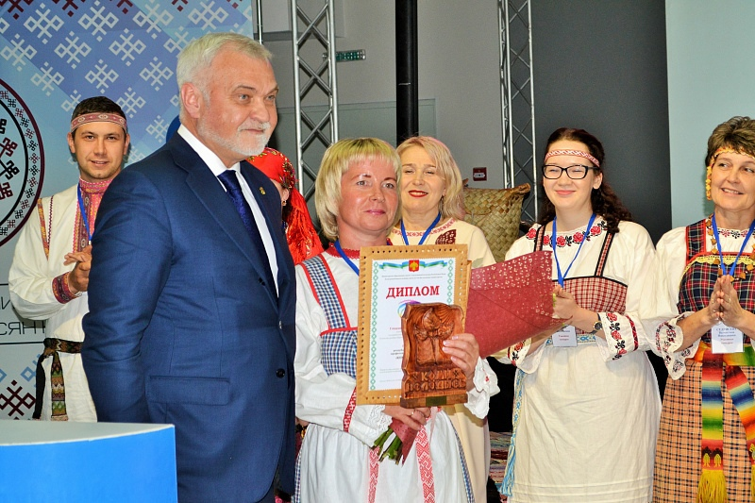
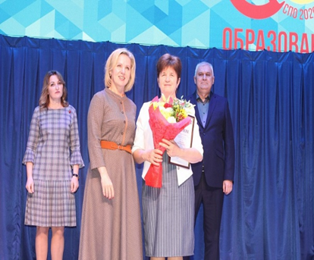

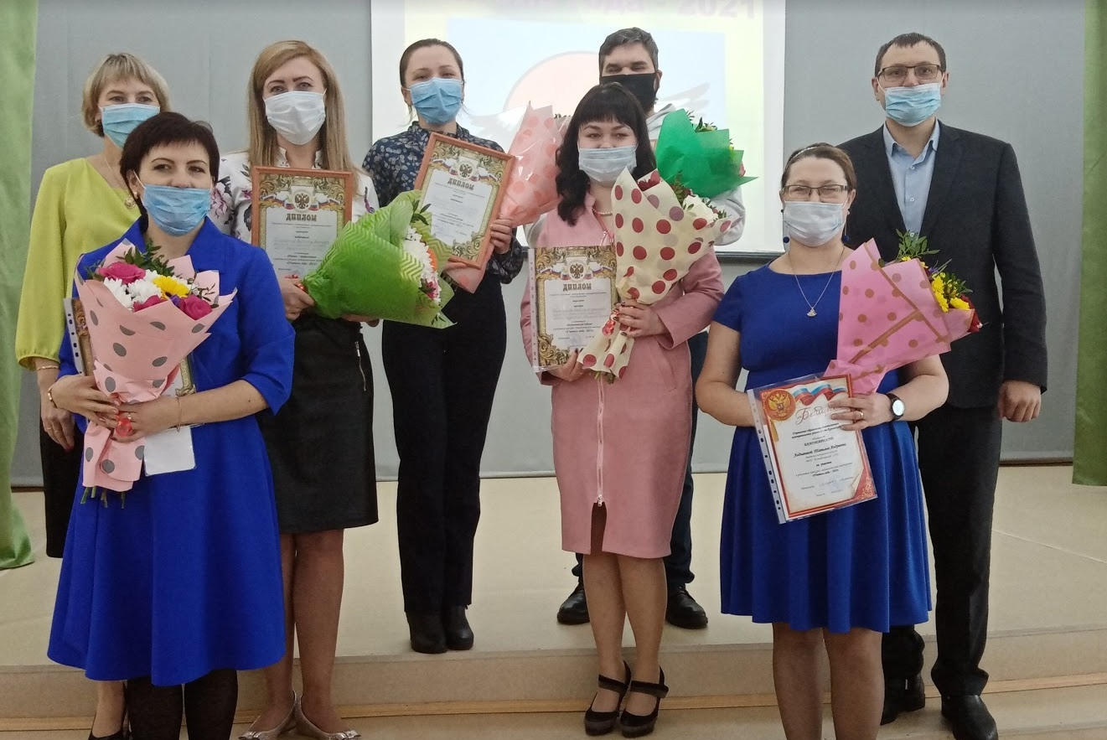
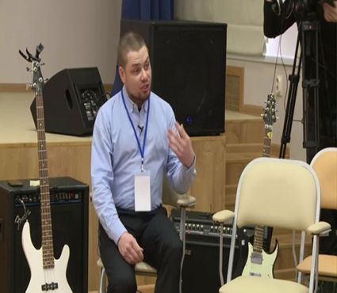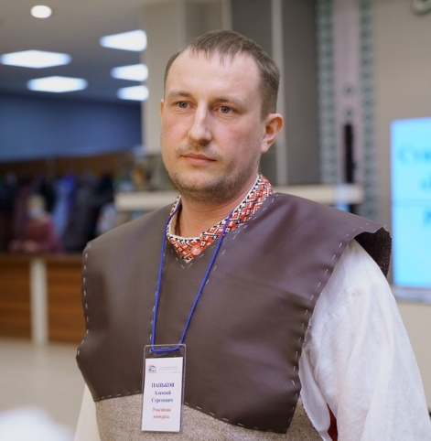

с. Усть-Кулом 2021 г.

Общая характеристика системы образования на территории МО МР «Усть-Куломский»

Деятельность Управления образования администрации муниципального района «Усть-Куломский» и подведомственных образовательных организаций в 2020-2021 учебном году была направлена на реализацию следующих комплексных задач:
*Увеличение доли охвата детей дошкольным образованием в возрасте от 2 месяцев до 3 лет.
*Продолжение работы по повышению качества образования, обновление содержания отдельных предметов.
*Совершенствование муниципальной системы обеспечения объективности оценки образовательных результатов.
*Введение ФГОС СОО в штатном режиме в 10 классах.
*Реализация региональных проектов в сфере «Образование».
*Организация работы в измененных санитарно-эпидемиологических условиях.
*Обеспечение комплексной безопасности образовательных организаций.
*Обновление содержания воспитательной деятельности.

Как и прежде, особое внимание уделено формированию и совершенствованию нормативной правовой базы отрасли по основным направлениям деятельности. В целях комплексного подхода к вопросам развития муниципальной системы образования в 2020 - 2021 годах реализовались программы «Развитие образования», «Молодежь района», включающие в себя мероприятия и финансовую составляющую по всем направлениям нашей с Вами деятельности, начиная от заработной платы, заканчивая строительством объектов образования.
Сформированная и функционирующая на сегодняшний день сеть муниципальных образовательных организаций в целом позволяет реализовать принцип доступности общего образования. ВСЕ образовательные организации имеют лицензию на право ведения образовательной деятельности, общеобразовательные организации также еще имеют государственную аккредитацию. Кебанъёльская школа получила в течение года лицензию на дополнительное образование.
К концу 2020-2021 учебного года сеть муниципальных образовательных организаций на территории Усть-Куломского района представлена следующими организациями:
• Общее количество ОО – 45. В том числе:
– дошкольных образовательных организаций – 21;
– общеобразовательных организаций – 22 (СОШ – 12, ООШ – 5, НШ-детский сад - 5);
– ОО дополнительного образования – 2.
В течение учебного года проведена одна процедура оптимизации ОО (МОУ Скородумская ООШ присоединена к МОУ Помоздинской СОШ). Кроме того, в районе функционируют организации дополнительного образования, подведомственные отделу культуры (1) и отделу спорта администрации МР «Усть-Куломский» (1), а так же 2 государственных образовательных организации, учредителем которых является Министерство образования, науки и молодежной политики Республики Коми.
Динамика изменений численности детей дошкольного и школьного возрастов представлена следующим образом:
2014 г. – 2828 (1787+1041) (63,2%);
2015 г. – 2724 (1809+915) (66,4%);
2016 г. - 2630 (1809+821) (68,8%);
2017 г. – 2574 (1806+768) (70,2%);
2018 г. – 2402 (1801+601) (74,9%);
2019 г. – 2193 (1691+502) (77,1 %);
2020 г. – 1945 (1519+426) (78%).

Контингент учащихся:
2014 г. – 3080;
2015 г. – 3098;
2016 г. – 3142;
2017 г. – 3168;
2018 г. – 3168;
2019 г. – 3208;
2020 г. – 3251.
В течение последних лет мы имеем увеличение контингента учащихся, но наблюдаем снижение количества дошкольников.

Кадровое обеспечение отрасли

Одной из ключевых составляющих отрасли являются квалифицированные педагогические кадры.
В настоящее время в образовательных организациях района работает 577 педагогических работников (без учета совместителей). В том числе в общеобразовательных организациях – 402, дошкольных ОО – 147 , в ОО дополнительного образования– 28 . За год их численность уменьшилась на 1%. Причиной является сокращение численности работников, увольнение работников, выход в отпуск по уходу за ребенком.
Управлением образования и подведомственными образовательными организациями продолжалась целенаправленная работа по повышению квалификации и переподготовке педагогических и руководящих кадров.
В течение 2020-2021 учебного года повысили свою квалификацию через различные формы обучения 178 педработников и 6 руководителей, не прошедших курсы более 3 лет - 11 человек (1,9%), из них 7 (руководящих работника (4 руководителя, 3 – заместителя).
Анализ кадрового состава педагогических работников района по уровню квалификации представлен на слайде 29. 35 (6%) педагогических работника имеют высшую квалификационную категорию, 220 (37,7%) имеют первую квалификационную категорию. Общий % педагогических работников, имеющих квалификационные категории составляет 43,7%.
Проблема старения педагогических кадров остается крайне актуальной в районе. Несмотря на то, что рост численности педагогов пенсионного возраста замедлился, их доля в общем числе педагогических работников очень высока. Численность педагогов пенсионного возраста на сегодняшний день составляет 205 (АППГ - 209 человек), т.е. 35,2 %. Омоложение педагогического корпуса происходит медленными темпами. Ежегодно до 10 молодых специалистов прибывают к нам в район для работы в школе:
2016 год - 10;
2017 год - 9;
2018 - 10.
2019 - 7;
2020 г. -7.
При этом к началу нового учебного года в учреждениях имеется 22 вакансии. Это учителя иностранного языка, русского языка и литературы, физики, математики, начальных классов, биологии, географии, химии, воспитатели детского сада.
Второй год образовательные организации нашего района принимают участие в программе «Земский учитель». В 2021 году на конкурсный отбор было направлено 9 вакансий (прибыл 1 учитель в МБОУ «СОШ» с. Усть-Кулом).

Дошкольное образование

В целях реализации основных направлений Управлением образования администрации МР «Усть-Куломский» проведена работа по совершенствованию нормативной правовой базы в системе дошкольного образования. Основная часть принятых нормативно-правовых документов направлена на реализацию основных принципов, предусмотренных действующим законодательством в отрасли образования, обеспечивающих доступность бесплатного дошкольного образования.
- Положение о порядке учета детей, имеющих право на получение общего образования каждого уровня и проживающих на территории муниципального района «Усть-Куломский», утверждённый постановлением АМР «Усть-Куломский» от 70.10.2019 г. № 1584
- Постановление АМР «Усть-Куломский» «О закреплении муниципальных образовательных организаций за конкретными территориями МО МР «Усть-Куломский» в 2021 году» от 09.03.2021 г. №283;
Правовые акты, регламентирующие прием детей на обучение по образовательным программам дошкольного образования:
- Постановление Администрации МР «Усть-Куломский» от 03.07.2017 г. №1088 «Об утверждении Порядка комплектования образовательных организаций, реализующих основную общеобразовательную программу дошкольного образования»;
- Постановление Администрации МР «Усть-Куломский» от 10.06.2021 г. №757 «Об утверждении административного регламента предоставления муниципальной услуги «Прием заявлений, постановка на учет и направление детей для зачисления в образовательные организации, реализующие основную образовательную программу дошкольного образования».
Сеть дошкольных образовательных организаций МР «Усть-Куломский» позволяет обеспечить конституционные права граждан на получение бесплатного дошкольного образования.
По состоянию на 01.06.2021 года в МР «Усть-Куломский» услуги по дошкольному образованию предоставляют 32 образовательных и общеобразовательных организаций. Из них: 21 дошкольных образовательных организаций, 11 общеобразовательных организаций, реализующих программу дошкольного образования (МОУ Ярашьюсская ООШ, МОУ Шэрьягская ООШ, МБОУ «ООШ» пст. Ягкедж, МОУ Тимшерская ООШ, МОУ «Вочевская СОШ», МОУ «СОШ» пст. Диасерья, МОУ «Начальная школа-детский сад» с. Мыелдино, МОУ «Начальная школа-детский сад» с. Вольдино, МОУ «Начальная школа-детский сад» пст. Пузла, МОУ «Начальная школа-детский сад» пст. Смолянка, МОУ «Начальная школа-детский сад» с. Дон).

Обеспеченность (охват) детей услугами дошкольного образования в возрасте от 2 месяцев до 7 лет ежегодно увеличивается.
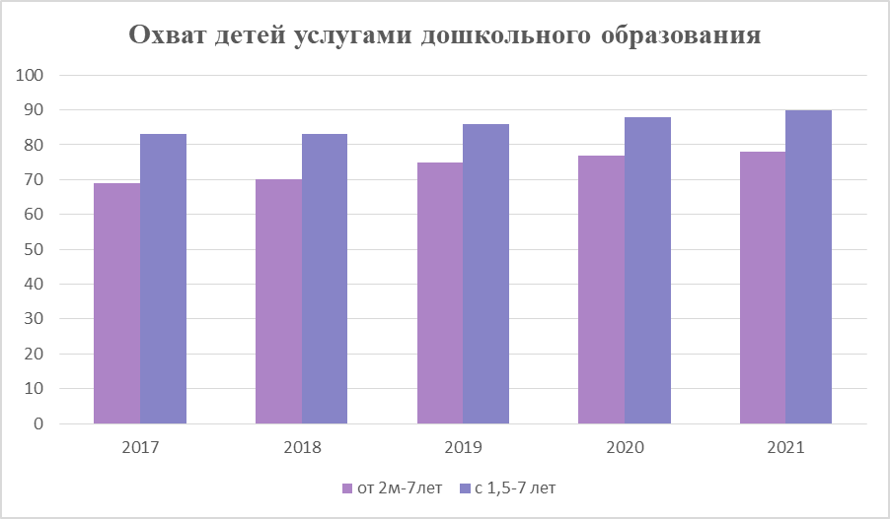

По состоянию на 01.06.2021 года численность детей, посещающих образовательные организации, реализующие программу дошкольного образования, составляет 1519. Всего детей дошкольного возраста, проживающих на территории МР «Усть-Куломский» -1945 (их них неорганизованных 426 детей). По сравнению с аналогичным периодом прошлого года численность детей уменьшилась на 248.
Учебный год | Всего детей | Количество организованных | Количество неорганизованных | Охват детей
2018-2019 | 2402 | 1801 | 601 | 74,9
2019-2020 | 2193 | 1691 | 502 | 77,1
2020-2021 г | 1945 | 1519 | 426 | 78

Динамика численности детей в образовательных организациях, реализующих программу дошкольного образования показывает резкий спад посещающих детей с 2020 году. Стабильность ситуации наблюдалась в период с 2016-2019 год.

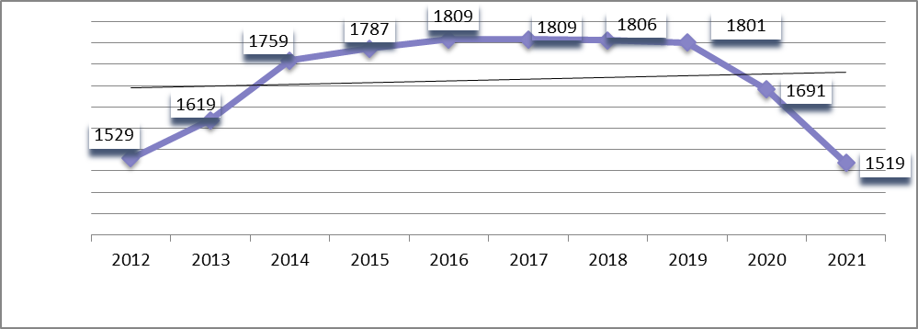

Доля не охваченных детей услугами дошкольного образования по состоянию на 01.06.2021 г.

По возрастному составу наибольшая доля (54%) неорганизованных приходится на детей от 1-3 лет.
Возраст | Численность | Доля (в %)
От 0-1 года | 155 | 36
С 1 года до 3 лет | 228 | 54
С 3 до 5 лет | 32 | 8
С 5 до 7 лет | 11 | 3
Основной причиной непосещения детей в возрасте от 1 до 3 лет является отсутствие мест в дошкольных образовательных организациях. Непосещение детей с 5 до 7 лет связано с нежеланием посещать детский сад по каким-либо причинам (болезнь, неплатежеспособность и др.). Проблема по обеспечению детей местами в возрасте от 5-7 лет, отсутствует.
В настоящее время снижение контингента детей ставит перед нами иную задачу- охвата детей с более раннего возраста, соответственно создание условий к приему детей такого возраста.
По поручению Президента Российской Федерации ежегодно с 2007 год проводится мониторинг по проверке соблюдения прав граждан на получение ими услуг в сфере общедоступного бесплатного дошкольного образования. По результатам проведенного мониторинга показатель нуждающихся на территории МР «Усть-Куломский» уменьшился и составляет:
На 01.06.2021 г.- 41 детей (По сравнению с аналогичным периодом прошлого года -49). С 2017 года число детей уменьшилось на 45 человек. Уменьшение числа нуждающихся является результатом не только введения дополнительных мест, но и тенденцией уменьшения общего количества детей на территории муниципального образования.

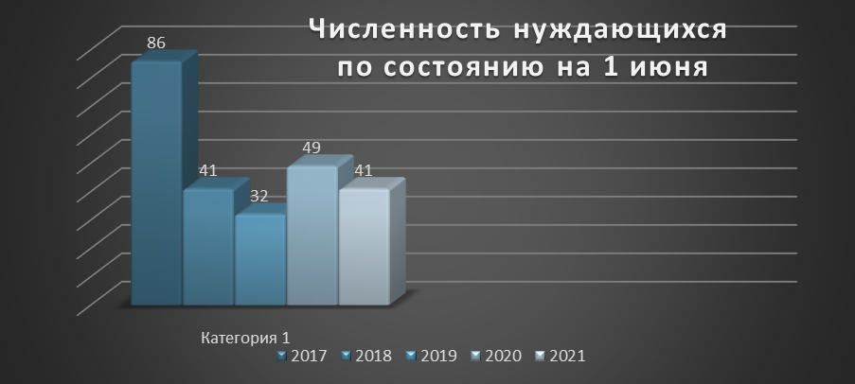

Численность нуждающихся в предоставлении услуг дошкольного образования идет на спад. Всего детей, состоящих в очереди в возрасте от 0-7 лет в с. Усть-Кулом по состоянию на 01.06.2021 г. - 133 (за аналогичный период прошлого года 135, на 01.06.2019- 173), с 1, 5 до 3 лет – 49 (на 01.01.2020- 70; на 01.06.2019 г.-85, на 01.06.2018 г.- 100).

С 2008 года Управлением образования АМР «Усть-Куломский» осуществлялась работа по устранению дефицита мест. Число групп, открытых в данный период составило 20, количество введенных мест - 374.
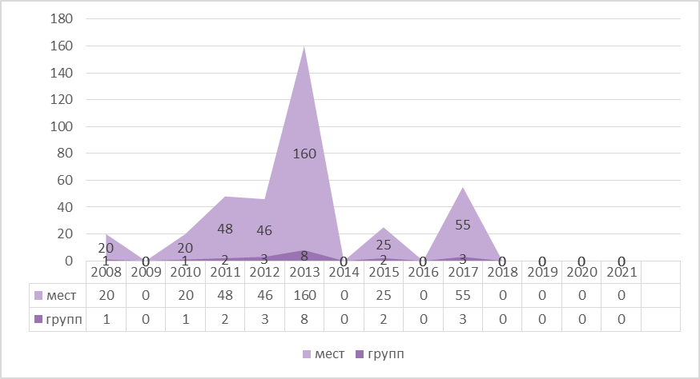

Достижение 100 %-го показателя по обеспечению детей до 3 лет местами к 2020 году в полном объеме пока не реализована. В целях реализации данного поручения президента Российской Федерации вопрос строительства спально-игрового комплекса на 90 мест остается открытым (планируемые сроки строительства 2020-21гг).
Продолжается реализация проекта «Электронная очередь в детский сад» в сети Интернет (ГИС ЭО), которая функционирует с 1 февраля 2014 года. Данная система установлена в Управлении образования АМР Усть-Куломский и в МДОУ «Детский сад №1» с. Усть-Кулом.
На 2020-2021 учебный год ожидается прием детей в количестве 221, в том числе в детские сады с. Усть-Кулом 82 ребенка 2019 и 2020 года рождения.
год | Прием детей в количестве
2018-2019 | 314
2019-2020 | 290
2020-2021 | 221
На начало 2020-2021 учебного года количество не устроенных детей останется 32 ребенка (данные на 10 июня 2020 г.). Численность детей, получивших путевки в детские сады на начало 2020-2021 года составляла 103 (дети 2017 и 2018 года рождения).
Численность детей, завершивших обучение составила 345.
Спрос на услуги дошкольного образования обусловлен рядом причин:

1.Необходимость трудоустройства женщин, имеющих детей.
По данным руководителей по состоянию на 01.06.2021 года число проживающих, но не охваченных услугами дошкольного образования составляет 426 детей, из них зарегистрированных в системе ГИС ЭО-240 детей
- на 01.06.2020 г.- 502;
- на 01.06.2019-601;

2. Финансовая доступность дошкольного образования:
В соответствии с п.5 ст. 65 Закона Российской Федерации «Об образовании в Российской Федерации» от 29.12.2012 №273-ФЗ в целях материальной поддержки воспитания и обучения детей, посещающих образовательные организации, реализующие образовательную программу дошкольного образования, родителям сохранены и выплачивается компенсация.
Размер компенсации на первого ребенка составляет 20 % от размера внесенной ими родительской платы, фактически взимаемой за присмотр и уход ребенка в соответствующем образовательном учреждении, на второго ребенка 50% и на третьего и последующих детей - в размере 70 процентов размера указанной родительской платы. Родителям (законным представителям) компенсация платы за присмотр и уход за детьми предоставляться с учетом нуждаемости.

В целях реализации п. 2 ст. 65 Закона «Об образовании в Российской Федерации» за присмотр и уход за детьми инвалидами, детьми сиротами и детьми, оставшимися без попечения родителей, обучающимися в муниципальных образовательных организациях, реализующих программу дошкольного образования, родительская плата не взимается.
Размер родительской платы с 2017 года не повышался, несмотря на инфляцию и скачкообразное повышение цен на продукты питания. С мая 2021 года постановлением администрации МР «Усть-Куломский от 21 апреля 2021 №490 года размер за присмотр и уход детей в образовательных организациях, реализующих программу дошкольного образования изменен и установлен также дифференцированно:
Размер родительской платы в день, руб. с мая 2021 года
дети до 3 лет |  | дети от 3 лет до прекращения образовательных отношений
режим кратковременного пребывания (4-5 часов) | режим полного  дня  (9-10,5 часов) | режим кратковременного пребывания (4-5 часов) | режим полного дня  (9-10,5 часов)
64,00 | 128,00 | 76,00 | 152,00
Средний размер платы в режиме кратковременного пребывания составляет 70 руб.
Средний размер в режиме полного дня- 140 руб.
Размер родительской платы в день, руб. до мая 2021 года
45,8 | 106, 80 | 55,5 | 129,60
Средний размер режиме кратковременного пребывания составляет – 50,65 руб
Средний размер в режиме полного дня- 118,2
Размер платы увеличился в среднем (с полным режимом дня) на 21,80 руб. и в режиме кратковременного пребывания на 19,35 руб.
3.Сохранены права граждан, утвержденные законодательством Российской федерации на первоочередной (внеочередной) прием в дошкольное образовательные учреждения: дети - инвалиды, дети, один из родителей которых является инвалидом, дети следователей прокуратуры, дети сотрудников полиции, дети военнослужащих, дети граждан, уволенных с военной службы, дети граждан, подвергшихся воздействию радиации вследствие катастрофы на Чернобыльской АЭС, дети судей, дети из многодетных семей.
4.Повышение статуса (привлекательности) дошкольных образовательных организаций. Повышение качества и разнообразия предоставляемых образовательных услуг, в том числе дополнительных. Всего охваченных дополнительными услугами за отчетный период составляет 125 (по итогам 2019-2020 учебного года-127 детей, на 01.06.2019 г-222), количество ДОО, оказывающих услуги -2 (МАДОУ «Детский сад №1» с. Усть-Кулом, МДОУ Детский сад общеразвивающего вида «Улыбка» с. Усть-Кулом). В истекшем 2020-2021 году платные услуги не оказывались.
Платные услуги
Учебный год | Направления дополнительных платных услуг | Количество | ОО
2018-2019 | социально-педагогическое, художественно- эстетическое, физкультурно-оздоровительное, коррекционно-развивающее («Пластелинография», «Бумажная фантазия», «Юные чтецы», «Шахматы», «Психологическая подготовка детей к школе», «Театрализованная мозаика», «Степ-аэробика» «Цветные ладошки», «Школа мяча»). | 69 | МАДОУ «Детский сад №1» с. Усть-Кулом;  МДОУ Детский сад общеразвивающего вида «Улыбка» с. Усть-Кулом
2019-2020 |  | 71 | МАДОУ «Детский сад №1» с. Усть-Кулом
2020-2021 |  | 0

С целью увеличения показателя охвата детей услугами дошкольного образования в районе используются вариативные формы:
Одна из таких форм – это группы кратковременного пребывания (вливания).
год | Количество групп | В них детей
2018-2019 | 2 | 36
2019-2020 | 5 | 27
2020-2021 | 4 | 28

Данная форма используется в МОУ Вочевская СОШ (13 детей), МДОУ Детский сад общеразвивающего вида «Улыбка» (9), МДОУ «Усть-Немский детский сад» (4), МДОУ «Детский сад» с. Руч (3). Вместе с тем, кратковременный режим не пользуется широким спросом, так как в большинстве образовательных организаций дефицит по обеспечению местами, отсутствует. Практика показывает, что родители нуждаются в основном в услугах дошкольного образования с полным режимом работы.
В соответствии с ч.1, ч.8, ст. 17, ч.3 ст.64 Федерального закона от 2912.2012 № 273-ФЗ «Об образовании в Российской Федерации», в рамках реализации мероприятий регионального проекта «Содействие занятости женщин – создание условий дошкольного образования для детей в возрасте до 3-х лет», в целях повышения доступности и качества дошкольного образования, организации взаимодействия дошкольных образовательных организаций и родительской общественности на базе четырех образовательных организаций (МАДОУ «Детский сад №1» с. Усть-Кулом, МДОУ Детский сад общеразвивающего вида «Улыбка» с. Усть-Кулом в ноябре 2018 года, в декабре 2019 года в МДОУ «Детский сад №2» с. Помоздино, МДОУ Кебанъельский детский сад «Сказка») открыты консультативные пункты по оказанию психолого-педагогической, методической и консультативной помощи родителям (законным представителям) детей, а также гражданам, желающим принять на воспитание в свои семьи детей, оставшихся без попечения родителей.
Подготовлена соответствующая нормативно-правовая документация образовательных организаций, регламентирующих данную деятельность. Консультации проводятся с участием психолога, старшего воспитателя, воспитателей, учителя-логопеда, медсестры (ЦРБ), педагогов дополнительного образования: музыкального руководителя, педагога ИЗО, ФИЗО.
Учебный год | Количество консультативных пунктов, оказывающих методическую. Психолого-педагогическую и консультативную помощь, открытых на базе ДОО | Количество детей, охваченных услугами консультативных пунктов |  |  | Количество родителей, воспользовавшихся услугой консультативных пунктов
 |  | Всего | До 3 лет | С 3-7 лет
Конец 2019 | 2 | 14 |  |  | 11
2019-2020 | 4 | 40 | 39 | 1 | 33
2020-2021 уч. год | 6 | 245 | 88 | 169 | 232

С начала учебного 2020-2021 года, как и планировалось, 13 детских садов закреплены к функционирующим консультативным пунктам. Это позволило увеличить охват данной формой услуги.
В 2019-2020 учебном году МДОУ Кебанъельский детский сад «Сказка» принял участие в муниципальном конкурсе «Лучший инновационный проект ДОО» по теме «Консультативный центр «Семь Я» по оказанию методической, психолого-педагогической, диагностической и консультативной помощи родителям (законным представителям), обеспечивающим получение детьми дошкольного образования в форме семейного образования и стал победителем в номинации «Лучший инновационный проект по организации взаимодействия с семьей». На реализацию данного проекта были выделены финансовые средства в размере 50 000 (пятьдесят тысяч) рублей.
Полученные денежные средства были использованы на техническое оснащение проекта (приобретение веб-камеры, микрофонов, колонок, телевизора с выходом в интернет, переносного экрана для проектора, фотоаппарата). Данные ресурсы уже введены в работу и активно используются: презентации, видеофильмы (в том числе свои видеофильмы и видео презентации, которые публикуются на страничках в контакте КЦ «Семь Я»). В наступающем 2021-22 учебном году работа КЦ будет осуществляться в формате дистанционные площадок, с использованием программы ZOOM, Skyp, с использованием «YouTube», что позволит повысить качество и доступность предоставляемых услуг дошкольного образования.
Проблемы дошкольных образовательных организаций:
В период с 20 мая 2021 г. по настоящее время Министерством образования, науки и молодежной политики Республики Коми проводится ежедневный мониторинг посещаемости детей. Анализ данного мониторинга выявил низкую посещаемость детей. Средний показатель по Республике Коми составил 64%, в районе – 67 %.
По результатам анализа, в течение 2020-2021 учебного года показатели значений численности отсутствующих уменьшались или увеличивались от 22 до 40 процентов от общего списочного состава детей. Самый неблагоприятный период по числу отсутствующих –январь месяц (39% не посещающих), сентябрь- 39 %, начало мая (40 %).
Основной причиной непосещения детей выявлена заболеваемость детей (в основном по ОРВИ) и составила 44,3 %. Среднее число болеющих детей с ноября по декабрь 2020 г.-190-300 детей (13-16 %% от общего количества детей). В марте 2021года - 90-130 детей (8-10% больных), апрель 2021 г-250-350 детей (20%). Рост заболеваемости отмечался и в мае 2021 г. Высокий уровень непосещения отмечен в зимний период. Основная причина – низкая температура воздуха на улице, неблагоприятные дорожные условия. Кроме этого, причинами отсутствия детей являются: домашний режим, отпуск родителей, адаптационный период, другие причины. Одной из причин непосещения выявлен низкий социальный статус родителей. В связи с этим, возникают проблемы с оплатой за присмотр и уход ребенка в дошкольной организации.
По результатам проведенной работы, на основании решения совещания, проведенного Министерством образования, науки и молодежной политики Республики Коми в режиме ВКС от 28.05.2021 года установлены причины непосещения воспитанниками детских садов возникают в связи с:
- отсутствием качественной работы по учету детей, подлежащих обучению по программам дошкольного образования;
- отсутствием системной работы по выявлению нуждающихся в компенсации родительской платы;
- отсутствием качественной работы по профилактике заболеваемости;
-отсутствием разъяснительной работы с родителями (законными представителями) обучающихся по вопросам значимости получения дошкольного образования.
Также было отмечено, что в связи с систематическим отсутствием (30-40 %) воспитанников неэффективно используются средства субвенции на реализацию образовательных программ дошкольными организациями.
В связи с этим издан приказ по Управлению образования АМР «Усть-Куломский» «Об организации работы по повышению посещаемости» от 21.06.2020 г. № 425.

Общее образование
В новом 2021-2022 учебном году свои двери откроют 12 средних, 5 основных и 5 начальных школ – детских садов.
По итогам учебного года успеваемость в районе снизилась на 2,4 % и составила 97 % (АППГ – 99,4 %). Качество знаний учащихся по району также снизилось и составило – 53,1 % (АППГ - 57,7%). Более высокие показатели прошлого года связаны с реализацией дистанционного обучения. Все образовательные организации имеют лицензии на право осуществления образовательной деятельности, государственную аккредитацию по образовательным программам начального общего, основного общего и среднего общего образования.

Государственная итоговая аттестация
Государственная итоговая аттестация по образовательным программам основного общего образования (далее – ГИА-9) и среднего общего образования (далее – ГИА-11) в муниципальных общеобразовательных организациях Усть-Куломского района в 2021 году проводилась в соответствии с утвержденными Минпросвещения России Особенностями проведения государственной итоговой аттестации.
Для получения аттестата об основном общем образовании обучающимся 9 классов необходимо было принять участие в основном государственном экзамене по русскому языку и математике, для обучающихся 9 классов с ограниченными возможностями здоровья, на их выбор, только по одному из обязательных предметов: по математике или русскому языку.
Для получения аттестата о среднем общем образовании обучающиеся 11 классов, которые планируют поступать в вуз, должны сдать экзамен по русскому языку в форме ЕГЭ. Обучающиеся 11 классов, которые не планируют поступать в вуз, должны принять участие в экзаменах по русскому языку и математике в новом формате ГВЭ.

Государственная итоговая аттестация по образовательным программам основного общего образования
К государственной итоговой аттестации по образовательным программам основного общего образования в 2020-2021 учебном году допущены 264 обучающихся 9 классов. Не допущены к ГИА-9 5 учащихся, имеющие академическую задолженность по двум и более предметам, а также не имевшие положительного результата за итоговое собеседование по русскому языку.
262 учащихся, в том числе 4 учащихся с ОВЗ, проходили ГИА-9 в форме основного государственного экзамена (далее-ОГЭ), 2 учащихся с ограниченными возможностями здоровья приняли участие в ГИА-9 по математике в форме ГВЭ.
С целью организованного проведения ГИА-9 на территории района были обеспечены условия в соответствии с требованиями Особенностей проведения ГИА-9, методическими рекомендациями Федеральной службы по надзору и контролю в сфере образования и науки Российской Федерации (письмо Рособрнадзора от 12.04.2021 №10-99), инструкциями Минобрнауки Республики Коми (утверждены приказом Минобрнауки РК от 11.05.2021 года № 339).
Для проведения ГИА-9 на территории района организованы 9 пунктов проведения экзаменов (далее – ППЭ-9) на базе девяти основных и средних общеобразовательных школ: МБОУ «СОШ» с.Усть-Кулом, МОУ Помоздинская СОШ им.В.Т.Чисталева, МОУ Тимшерская СОШ, МОУ «Зимстанская СОШ», МБОУ «СОШ» с.Пожег, МОУ «ООШ» пст.Диасёръя, МБОУ «ООШ» пст.Ягкедж, МОУ Югыдъягская СОШ (по фактическому адресу в пст.Белоборск), МОУ «СОШ имени Р.Г.Карманова» с.Усть-Нем.
Работу ППЭ обеспечивали:
- руководители образовательных организаций, на базе которых организованы ППЭ;
- руководители ППЭ – 9 человек;
- члены ГЭК РК – 11 человек;
- технические специалисты – 9 человек;
- организаторы в аудиториях и вне аудиторий – 137 человек;
- медицинские работники ГБУЗ РК «Усть-Куломская ЦРБ» - 9 человек,
- общественные наблюдатели – 9 человек.
В 2021 году доставка экзаменационных материалов в ППЭ осуществлялась в день проведения экзамена членами ГЭК РК.
После проведения каждого экзамена экзаменационные материалы сканировались техническим специалистом пункта первичной обработки информации, организованном на базе Управления образования АМР «Усть-Куломский» и отправлялись в тот же день по защищенным каналам связи в ГАУ РК «РИЦОКО».
Таким образом, в соответствии с требованиями Порядка были созданы все необходимые условия для проведения ГИА-9 выпускников 9-х классов в 2021 году.
Основные показатели участия в государственной итоговой аттестации обучающихся 9 классов в основной (летний) период 2021 года представлены в следующей таблице:
 | Успеваемость (%) | Качество знаний (%)
Русский язык | 96,6 | 61,1
Математика | 82,3 | 30,8
Необходимо отметить, что результаты ГИА-9 по математике по итогам летнего периода значительно ниже по сравнению итогов сдачи экзаменов в летний период 2019 года.
В 2020-2021 учебном году аттестаты об основном общем образовании получили 218 учащихся 9 классов, из них 8 учащихся получили аттестаты об основном общем образовании с отличием (МОУ Вочевская СОШ – 2 человека, МБОУ «СОШ» с.Усть-Кулом - 3 человека, МОУ Ручевская СОШ – 1 человек, МОУ Югыдъягская СОШ – 1 человек, МОУ Тимшерская СОШ – 1 человек).
По итогам проведения ГИА-9 в летний период 2021 года (май-июнь) 46 учащихся 9 классов не получили аттестаты об основном общем образовании в связи с неудовлетворительными результатами, в том числе повторными по обязательным предметам (МОУ Озъягская СОШ – 7 человека, МБОУ «СОШ» с.Пожег – 4 человека, МОУ Помоздинская СОШ им.В.Т.Чисталева – 3 человека, МБОУ «СОШ» с.Усть-Кулом – 12 человек, МОУ Югыдъягская СОШ – 10 человек, МОУ «Зимстанская СОШ» – 2 человека, МБОУ «ООШ» пст.Ягкедж - 2 человека, МОУ Ярашъюская ООШ – 2 человека, МОУ Керчомская СОШ – 4 человека). Данные учащиеся воспользуются правом пересдачи соответствующих предметов в сентябре 2021 года.

Государственная итоговая аттестация по образовательным программам среднего общего образования
К государственной итоговой аттестации по образовательным программам среднего общего образования в 2020-2021 учебном году допущены 123 учащихся 11 классов. 1 обучающийся 11 класса МБОУ «СОШ» с.Пожег (осваивал программу среднего общего образования в семейной форме) не был допущен к ГИА-11 по причине отсутствия положительных результатов за промежуточную аттестацию и итоговое сочинение (изложение).
В 2020-2021 учебном году в ГИА-11 в форме ЕГЭ приняли участие 116 выпускников района. Семь выпускников района, не планировавших поступление в ВУЗы, приняли участие по математике и русскому языку в новом формате государственного выпускного экзамена.
Для проведения ГИА-11 в 2021 году на территории МР «Усть-Куломский»:
– организовано 4 ППЭ, расположенных на базе МБОУ «СОШ» с.Усть-Кулом, МОУ Помоздинская СОШ им.В.Т.Чисталева, МОУ «Зимстанская СОШ», МОУ «СОШ имени Р.Г.Карманова» с.Усть-Нем.
– подготовлено 15 аудиторий, оборудованных системой видеонаблюдения в режиме онлайн трансляции. Все используемые помещения пунктов проведения экзаменов соответствуют требованиям СанПиН и пожарной безопасности;
– во всех ППЭ, организованных на базе школ, осуществляли дежурство медицинские работники;
– сформирован и обучен состав работников в количестве 91 человек, обеспечивающих проведение ГИА-11 в ППЭ, в том числе 9 членов Государственной экзаменационной комиссии Республики Коми по организации и проведению государственной итоговой аттестации по образовательным программам среднего общего образования (далее – ГЭК РК), 4 руководителя ППЭ, 8 технических специалистов, 70 организаторов в аудитории и вне аудитории;
- на базе двух пунктов проведения экзаменов (МБОУ «СОШ» с.Усть-Кулом, МОУ «СОШ имени Р.Г.Карманова» с.Усть-Нем) созданы условия для проведения экзамена по информатике и ИКТ в компьютерной форме.
ЕГЭ и ГВЭ в пунктах проведения экзаменов организованы и проведены без нарушений нормативно-правовых и инструктивно-методических документов Минобрнауки России, Рособрнадзора и Министерства образования, науки и молодежной политики Республики Коми со стороны лиц, привлекаемых к организации и проведению ГИА-11. Однако, одним из участником ЕГЭ на экзамене по биологии организатором в аудитории было выявлено нарушение, выразившееся в наличии запрещенных справочных материалов (шпаргалок). Данный участник был удален с экзамена с последующим аннулированием результата.
Количественные показатели ЕГЭ в 2021 году представлены на следующих слайдах.
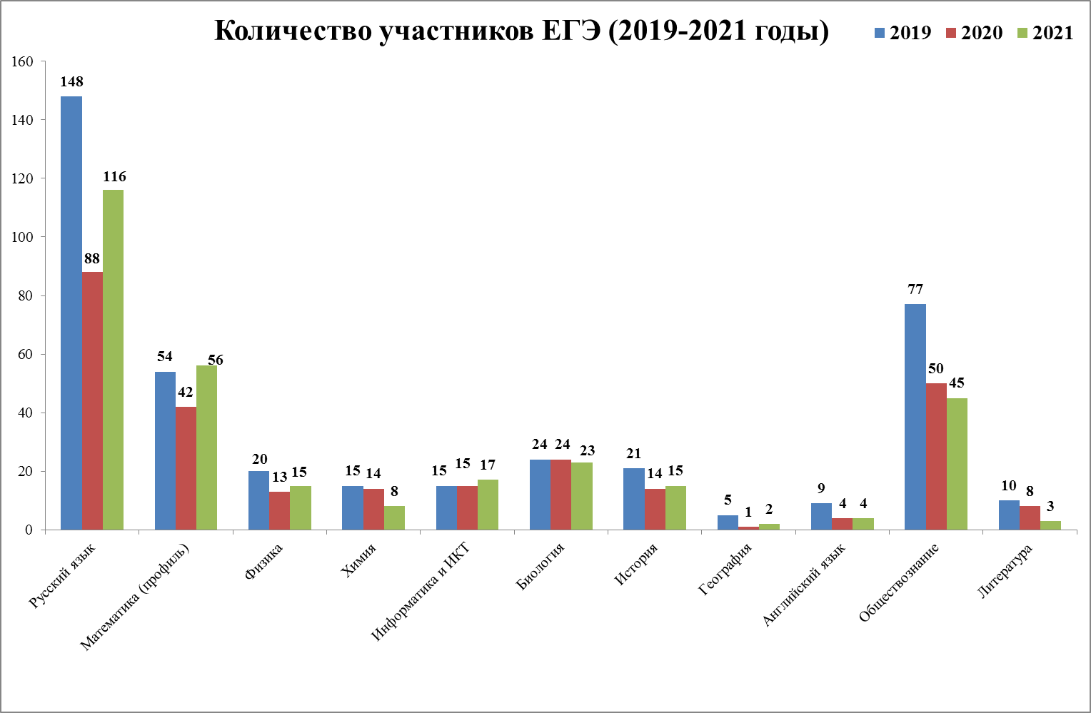

Рис.1

Анализ численности участников ЕГЭ по учебным предметам по выбору учащихся (см.Рис.1) показывает, что наиболее востребованными в 2021 году, после русского языка, остаются обществознание (45 человек) и математика профильного уровня (56 человек). Следующими, значительно меньшими по востребованности, являются следующие учебные предметы:
– биология – 23 человека;
– информатика и ИКТ – 17 человек;
– история – 15 человек;
– физика – 15 человек.
Наименее востребованными учебными предметами для сдачи ЕГЭ, как и в предыдущие годы, необходимо отметить английский язык (4 участника), география (2 участника) и литература (3 участника).
Анализ результатов единого государственного экзамена (см. Рис.2) показывает, что минимальный пороговый балл всеми участвовавшими выпускниками по соответствующим предметам преодолен по истории, географии, английскому языку и литературе.
К сожалению, впервые за несколько последних лет одним из выпускников района (МОУ Озъягская СОШ) не преодолен минимальный пороговый балл на ЕГЭ по русскому языку, что явилось причиной неполучения аттестата о среднем общем образовании в летний период. Также необходимо отметить, что одним из 7 выпускников, принимавших участие в ГИА-11 в новом формате ГВЭ, не преодолен минимальный пороговый балл по математике. Указанные выпускники воспользуются правом пересдачи обязательных предметов в дополнительный (сентябрьский) период.
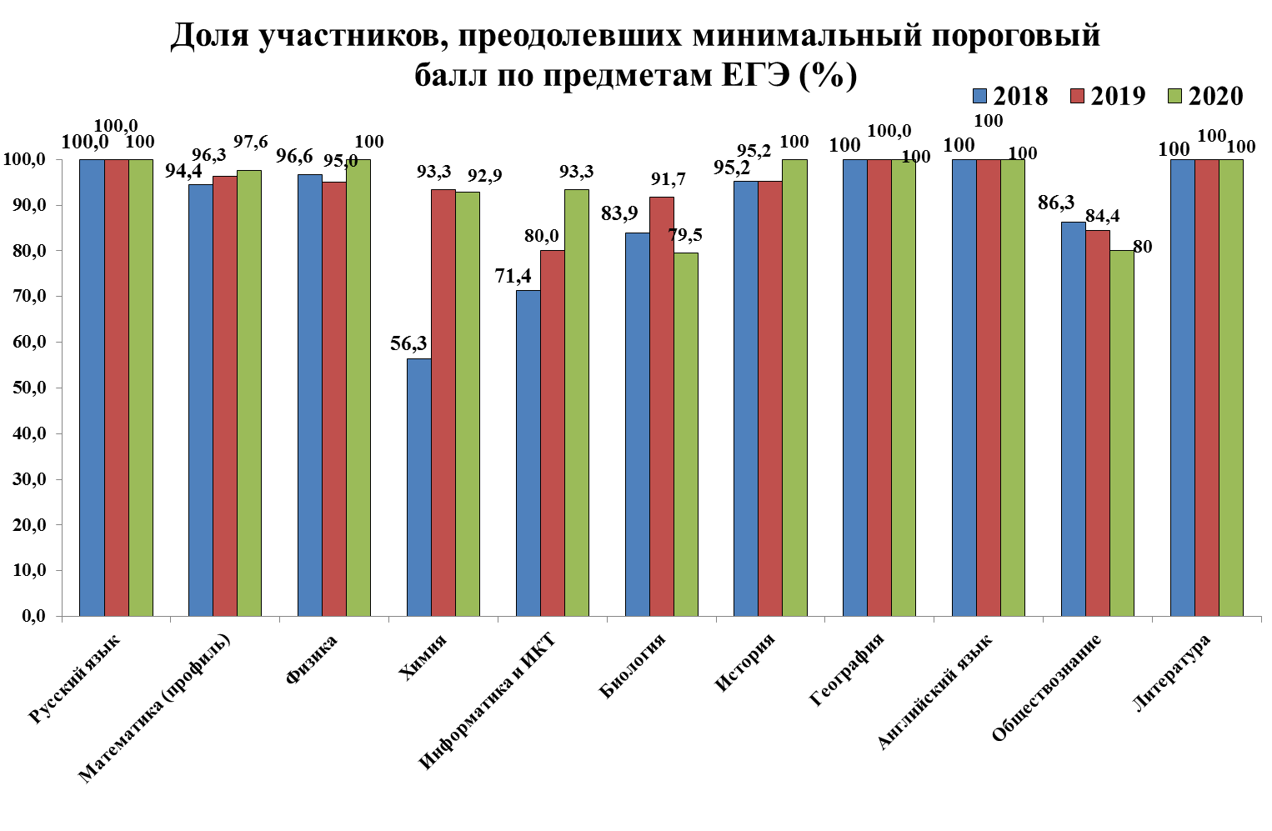
Рис.2
Наиболее низкая доля преодолевших минимальный пороговый балл в 2021 году наблюдается по биологии (65,2%, в 2020 году – 79,5%), обществознанию (68,9%, в 2020 году – 80%), химии (75%, в 2020 году – 92,9%) и информатике и ИКТ (76,5%, в 2021 году – 93,3%). Наиболее высокая доля не справившихся с ЕГЭ (половина и более выпускников не справились) по данным предметам наблюдается в МОУ Югыдъягской СОШ (доля не преодолевших минимальный пороговый балл по биологии составила 100%, по обществознанию 100%), МОУ Озъягской СОШ (доля не преодолевших минимальный пороговый балл по обществознанию составила 50%, по биологии 50%), МОУ Тимшерской СОШ (доля не преодолевших минимальный пороговый балл по химии составила 100%, по информатике и ИКТ 100%), МОУ «СОШ имени Р.Г.Карманова» с.Усть-Нем (доля не преодолевших минимальный пороговый балл по обществознанию составила 50%), МОУ Кебанъельской СОШ (доля не преодолевших минимальный пороговый балл по обществознанию составила 50%), МОУ Вочевской СОШ (доля не преодолевших минимальный пороговый балл по обществознанию составила 50%), МОУ «Зимстанская СОШ» (доля не преодолевших минимальный пороговый балл по обществознанию составила 100%)
Необходимо отметить высокие результаты по среднему набранному баллу (более 70 баллов):
- в МБОУ «СОШ» с.Усть-Кулом (русский язык (71,25), история (77), английский язык (81,33), химия (76,5));
- в МОУ Помоздинской СОШ им.В.Т.Чисталева (география (77));
- в МБОУ «СОШ» с.Пожег (русский язык (71,44));
- в МОУ Ручевской СОШ (русский язык (70)).

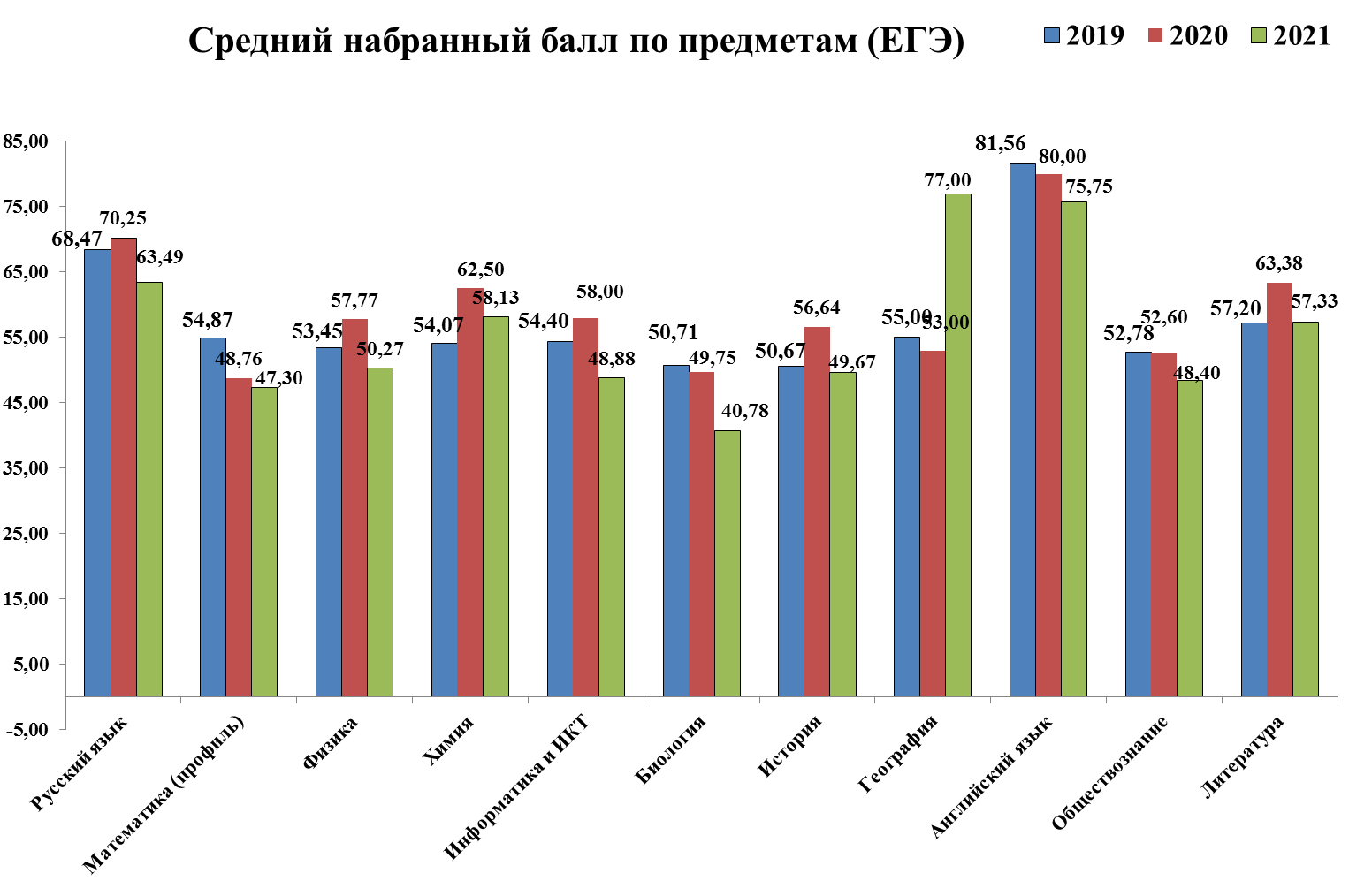
Рис.3

Средний набранный балл ниже 50 баллов наблюдается по математике профильного уровня, по биологии, информатике и ИКТ, истории и обществознанию.
В 2021 году, количество выпускников, набравших свыше 90 баллов по результатам ЕГЭ составило 8 (в 2020 году – 9):
- по русскому языку 7 выпускников получили результаты от 90 до 94 баллов (МОУ Ручевская СОШ (1 результат в 94 балла), МБОУ «СОШ» с.Усть-Кулом (2 результата в 92 и 94 балла), МОУ Помоздинская СОШ им.В.Т.Чисталева (3 результата в 90 баллов), МОУ Кебанъельская СОШ (1 результат в 90 баллов));
- по химии 1 выпускник МОУ Помоздинская СОШ им.В.Т.Чисталева получила результат в 91 баллов.
По итогам обучения и государственной итоговой аттестации 2 выпускника МБОУ «СОШ» с.Усть-Кулом получили аттестаты о среднем общем образовании с отличием и медали «За особые успехи в учении». Также пять выпускников района получили серебряные медали «За особые успехи в учении» (МОУ Помоздинская СОШ им.В.Т.Чисталева – 3, МОУ Озъягская СОШ – 1, МОУ Ручевская СОШ – 1).

Олимпиадное движение школьников

Муниципальный этап всероссийской предметной олимпиады школьников  (с 05 ноября по 16 декабря 2020 года) | Учащиеся  7-11 классов |  | Приняло участие 563 участника (295 школьников – 26 % от 7-11 класс.) из 12 средних и 6 основных общеобразовательных организаций района. Это на 4 участника больше, чем в прошлом году.  В этом году снизилось количество участников  по литературе, по русскому языку, повысилось количество участников по физической культуре, ОБЖ. |  | Победителями и призерами признаны 167 учащихся общеобразовательных организаций района, из них 72 стали победителями, 95 – призёрами (в сравнении с прошлым годом уменьшение на 1).
Комментарии по муниципальному этапу ВСОШ: 7-11 кл. В связи с неблагоприятной санитарно-эпидемиологической обстановкой, вызванной распространением коронавирусной инфекции COVID-19, олимпиада организована в общеобразовательных организациях, в которых проходят обучение участники олимпиады (на местах). В 4 учреждениях (УК, УН, Зимстан, Помоздино) организована работа общественных наблюдателей.
Наибольшее количество участников олимпиады представили МБОУ «Средняя общеобразовательная школа» с.Усть-Кулом (88 участников), МОУ Помоздинская СОШ им.В.Т.Чисталева (58), наименьшее количество участников – МОУ Шэръягская ООШ (8), МОУ «ООШ» пст.Диасеръя (9).
Высокие результаты среди СОШ по числу победителей и призеров показали учащиеся:
- МБОУ «СОШ» с.Усть-Кулом (победителей и призёров – 31);
- МОУ Помоздинская СОШ им.В.Т.Чисталева (21).
Среди ООШ высокую эффективность участия показали учащиеся МОУ «ООШ» с.Деревянск (победителей и призёров - 11, эффективность - 50 %).
По сравнению с прошлым учебным годом добились высокого роста количества победителей и призеров олимпиады МОУ «Зимстанская СОШ» (+10), МОУ Озъягская СОШ (+8), МОУ «ООШ» с.Деревянск (+4), МОУ Скородумская ООШ (+3,) МОУ Вочевская СОШ (+3), МОУ Ручевская СОШ (+3).
Снизилось количество победителей и призеров в МБОУ «СОШ» с.Усть-Кулом (- 10), МОУ Тимшерская СОШ (- 8), МОУ Помоздинская СОШ им.В.Т.Чисталева (- 7), МОУ Кебанъельская СОШ (- 6).
Отсутствуют победители и призеры среди учащихся МБОУ «ООШ» пст.Ягкедж (Приложение 1).
Активное участие в олимпиаде, высокую результативность по количеству призовых мест показали следующие участники:
- Матычина Дарья, учащаяся 7 класса МОУ «ООШ» с.Деревянск (4 призовых места);
- Дёмина Дарина, учащаяся 7 класса МОУ Скородумская ООШ (4);
- Булышев Сергей, учащийся 11 класса МОУ «СОШ имени Р.Г.Карманова» с.Усть-Нем (4);
- Жикина Марина, учащаяся 8 класса МОУ «ООШ» с.Деревянск (3);
- Лодыгина Любовь, учащаяся 10 класса МОУ «Зимстанская СОШ» (3);
- Селезнева Аурика, учащаяся 11 класса МБОУ «СОШ» с.Усть-Кулом (3);
- Пахомов Семён, учащийся 11 класса МОУ Помоздинская СОШ им. В.Т.Чисталева (3);
Не определен ни один победитель/призер по предметам химия (9, 11 классы), математика (8, 11 классы), экология (9 класс), экономика (7-9 классы) в связи с недостаточным количеством набранных участниками баллов.
По решению предметного жюри аннулирована работа по обществознанию у участника 10 класса МОУ Вочевской СОШ. Комиссией выявлен 100 процентный плагиат в части заданий, оформлен акт и приложены скриншоты списанных решений с интернет-ресурсов.
Региональный этап всероссийской предметной олимпиады школьников  (с 12 января по 25 февраля 2021 года) | Учащиеся  9-11 классов | 26 учащихся 9-11 классов из 12 общеобразовательных организаций района по 15 общеобразовательным предметам (на 6 участников больше, чем в прошлом году). |  | 1 победитель.  Статус победителя регионального тапа всероссийской олимпиады школьников получила Медведена Алина, учащаяся 9 класса МОУ Кебанъельская СОШ заняла 1 место по технологии.  Педагог – Горшкова Н.Б.

Количественные показатели участников и победителей, призёров за последние 3 года:
Муниципальный этап всероссийской олимпиады школьников

Учебные годы | 2018-2019 уч.г. | 2019-2020 уч.г. | 2020-2021 уч.г.
Количество участников | 672 | 559 | 563
Количество победителей и призеров | 193 (29%) | 168 (30%) | 167 (30%)

Количество призовых мест в республиканском этапе ВОШ за последние 3 года:
2018 – 2019 уч.г. | 2019-2020 уч.г. | 2020-2021 уч.г.
Победителей нет.  Призёры: 2  (Экология, МХК (искусство)  Всего: 2 | Победитель: 1 (литература)  Призёры: 3 (информатика, ОБЖ, география)  Всего: 4 | Победитель: 1 (технология)  Всего: 1

Участие педагогов и образовательных организаций
в конкурсных мероприятиях

Большое внимание традиционно уделяется участию педагогов в различных конкурсных мероприятиях. На муниципальном уровне проходят грантовые конкурсы инновационных проектов для дошкольных образовательных и общеобразовательных организаций с целью выявления и поддержки методической, творческой, инновационной деятельности, проектной активности педагогических коллективов образовательных организаций МО МР «Усть-Куломский».
С 19.04 по 25.06.2021 г. прошел муниципальный конкурс «Лучший проект школы-2021». В конкурсе участвовали 9 общеобразовательных организаций: МОУ Помоздинская СОШ им. В.Т.Чисталева, МОУ Тимшерская СОШ, МОУ Ручевская СОШ, МОУ «ООШ» пст.Диасеръя, МОУ Вочевская СОШ, МБОУ «СОШ» с. Пожег, МОУ «СОШ им. Р.Г.Карманова», с. Усть-Нем, МОУ Югыдъягская СОШ, МОУ Ярашъюская ООШ.
Конкурсные материалы участники представили в одной из двух номинаций:
1. Учебная деятельность общеобразовательной организации;
2. Внеурочная деятельность общеобразовательной организации.
В ходе конкурса определены 2 победителя (по одному в каждой номинации) на основе рейтинга, составленного по заранее разработанным критериям: МОУРучевская СОШ и МБОУ «СОШ» с. Пожег.
Жюри отметило высокий уровень всех представленных школьных проектов.
С 12.04 по 28.06.2021 г. прошел конкурс «Лучший инновационный проект ДОО – 2021»
В конкурсе участвовало 6 дошкольных образовательных организаций: МБДОУ «Детский сад №2» с.Усть-Кулом, МДОУ Озъягский детский сад, МАДОУ «Детский сад №1» с.Усть-Кулом, МДОУ «Детский сад» с. Руч, МДОУ Югыдъягский детский сад №1 «Сказака», МДОУ Детский сад «Оз тусь» с. Нижний Воч.
В Положении о конкурсе было предложено две номинации «Лучший инновационный проект для детей» и «Лучший инновационный проект для организации работы с родителями»
Все представленные проекты участвовали в номинации «Лучший инновационный проект для детей»
Следующие участники были отмечены членами жюри и получили гранты: МБДОУ «Детский сад №2» с.Усть-Кулом, МДОУ Озъягский детский сад.
На основании приказа Управления образования АМР «Усть-Куломский» от 25.12.2021 г. № 511 на базе МБОУ «СОШ» с. Усть-Кулом 08 февраля – 04 марта 2021 г. прошел муниципальный этап Всероссийского конкурса «Учитель года – 2021».
В номинациях «Педагогический дебют» и «Учитель-профессионал» приняли участие 6 педагогов из 5 общеобразовательных организаций .
Жюри оценивало конкурсное испытание заочного этапа – «Цифровой образовательный ресурс» и пять мероприятий очного этапа конкурса – «Открытое учебное занятие» и «Внеурочное мероприятие», «Мастер-класс», «Педагогическая викторина», «Разговор с начальником» по критериям, определенным в Положении.
Членами жюри был определен рейтинг участников, выявлены победители конкурса Победителями и призерами признаны:
в номинации «Педагогический дебют»
победитель – Мингалева Светлана Егоровна, учитель математики МОУ Ярашъюской ООШ
призёр – Димитриева Татьяна Владимировна, учитель начальных классов МОУ Помоздинской СОШ им. В.Т.Чисталева
в номинации «Педагог – профессионал»
победитель – Тарабукина Валентина Васильевна, учитель начальных классов МОУ Керчомской СОШ
призёр – Игнатова Нина Васильевна, учитель начальных классов МОУ Помоздинской СОШ им. В.Т.Чисталева.
Тарабукина Валентина Васильевна стала участником на Республиканском этапе всероссийского конкурса «Учитель года России». Получила благодарность за участие.
С 18-19.02.2021 г. прошел конкурс «Воспитатель года-2021», где участвовали 4 педагога ДОО.
Победителем конкурса признан учитель-логопед МАДОУ «Детский сад № 1» с. Усть-Кулом Шебалина Татьяна Владимировна.
Лауреатами стали:
- лауреат 2 степени – воспитатель МДОУ Югыдъягского детского сада № 1 «Сказка» Александренко Валентина Владимировна
- лауреаты 3 степени:
- музыкальный руководитель МДОУ Кебанъельского детского сада «Сказка» Нестерова Светлана Андреевна
- музыкальный руководитель МДОУ «Детский сад» с. Руч Попова Татьяна Валериевна.
Шебалина Татьяна Владимировна приняла участие на Республиканском этапе конкурса «Воспитатель года». Награждена Благодарностью Министерства образования, науки и молодежной политики Республики Коми.
Участие педагогов в различных конкурсах дают педагогам широкую возможность обмена опытом, трансляцию лучших своих практик.
16-18 сентября 2020 года в г.Сыктывкар прошел республиканский конкурс профессионального мастерства "Коми велöдысь". В регионе он проводится уже в пятый раз с целью выявления и трансляция лучшего инновационного опыта воспитателей детского сада, реализующих программу по обучению коми языку, и учителей коми языка (родного и государственного). Победителем стала Гребенюк Диана Алексеевна, учитель коми языка и литературы МОУ Ручевской СОШ.
25 декабря 2020 года в г. Москва победитель Республиканского конкурса «Коми велӧдысь» Гребенюк Диана Алексеевна, учитель коми языка и литературы МОУ Ручевской СОШ, участвовала в конкурсе "Всероссийский мастер-класс учителей родного, в том числе русского, языка" и стала победителем в номинации "Учитель - наставник" среди 320 участников заочного этапа и 30 участников очного этапа.
5-7 апреля 2021 года в Сыктывкаре второй раз в учебном году состоялся республиканский конкурс профессионального мастерства «Коми велӧдысь». Конкурс проходил в республике шестой раз. Наш район представляли 3 участника: Паньков Алексей Сергеевич, учитель МОУ Керчомской, Игнатова Инна Вас, учитель коми языка и литературы МОУ «СОШ имени Р.Г.Карманова» с.Усть-Нем СОШ и Лапченкова Надежда Ивановна, воспитатель МДОУ Кебанъельский детский сад «Сказка», награждена дипломом лауреата.
Все участники из нашего района достойно показали себя в данном конкурсе: победителем стал Паньков Алексей Сергеевич, Лапченкова Надежда Ивановна награждена дипломом лауреата.
С 01.06 по 01.07.2021 года прошел конкурс на присуждение премий лучшим учителям за достижения в педагогичской деятельности 2021 года (ПНПО), в котором приняли участие два педагога нашего района. Оба участника стали обладателями грантов (были выбраны из 31 участника конкурса):
-победителем конкурса федерального уровня стала Малева Елена Борисовна, учитель русского языка и литературы МОУ«ООШ» с. Деревянск (грант – 200 000 рублей).
-победителем конкурса республиканского уровня – Морохина Татьяна Григорьевна, учитель коми языка и литературы, русского языка и литературы МОУ Вочевская СОШ (грант – 150 000 рублей).
Кроме того, Малева Елена Борисовна участвовала и получила диплом I степени в VI республиканском фестивале «Традиции и инновации в системе дополнительного образования, приуроченного 100-летию РК», который был организован Сыктывкарским государственным университетом и прошел 22 июня 2021 года.
Педагог дополнительного образования Дома детского творчества с. Помоздино Филиппов Дмитрий Михайлович стал призером республиканского конкурса «Сердце отдаю детям».
Призерами одной из номинаций 8 республиканского конкурса педагогического мастерства по разработке и применению цифровых образовательных ресурсов в 2020 году стали педагоги Югыдъягской школы Шаталова Инна Викторовна и Карманова Татьяна Александровна.
В число призеров республиканского конкурса «Лучший директор школы» вошла директор МОУ Усть-Немкой СОШ Уляшева Н.И.
В период с 20 мая по 30 сентября 2021 года проходит республиканский конкурс «Лучшая управленческая команда». Наш район в конкурсе представляет команда из МОУ Керчомской СОШ. Срок подачи заявки продлен до 01.09.2021 г., в данный момент школой готовится заявка и соответствующие приложения к нему.
Участие общеобразовательных организаций района
в региональных конкурсах

Общеобразовательные организации района активно принимают участие в различных региональных конкурсах и занимают достойные места. Так, МОУ Помоздинская СОШ стала победителем в республиканском конкурсе лучших программ ЛТО.
Зимстанская СОШ стала призером на республиканском конкурсе «Лучшая сельская школьная столовая».
МБОУ «СОШ» с. Усть-Кулом стал призером республиканского конкурса «Лучшая школьная библиотека Республика Коми».
МОУ Вочевская СОШ вошла в число призеров республиканского конкурса «Лучшая сельская школа РК».
Наш район в республиканской Спартакиаде «За здоровую РК в 21 веке» занял 2 место.
Команда учащихся Усть-Куломского района стала победителем республиканского слета юных экологов.

Об итогах воспитательной работы в образовательных организациях

В 2020-2021 учебном году воспитательная работа поставлена в 22 образовательных организациях, из них 5 образовательных организаций работают по планам по воспитательной работе (АППГ – 10), 14 школ – по программам (АППГ-10), 3 образовательные организации работают над созданием воспитательных систем (АППГ-3).
В 22 образовательных организациях изучают уровень организации воспитательной деятельности: в 2 школах наблюдается оптимальный уровень организации воспитательной деятельности (АППГ – 8), в 20 образовательных организациях – допустимый (АППГ – 15).
В воспитательном процессе задействованы заместители директора по воспитательной работе, социальные педагоги, психологи, старшие вожатые, учителя-предметники, родители, педагоги дополнительного образования, инспектора по охране прав детей, классные руководители. Образовательные организации сотрудничают с учреждениями культуры, спорта, дополнительного образования, пожарной охраны, социальной сферы, здравоохранения, администрациями сельских поселений, ОМВД России по Усть-Куломскому району, Советами ветеранов сельских поселений, молодежные общественные организации, КпДНиЗП, ГКУ РК «Усть-Куломский районный центр занятости населения», прокуратурой и т.д.
Непосредственную воспитательную работу ведут 230 классных руководителей.
Вопросы воспитательной работы рассматриваются на педагогических советах, совещаниях при директоре. В 2020-2021 учебном году вопросы воспитательной работы обсуждались на 62 педагогических советах и совещаниях при директоре (АППГ – 65), посещено 218 классных часов (АППГ-217), 267 мероприятий (АППГ-375), 70 кружков и секций (АППГ-89), проверено 86 журналов учета работы педагогов дополнительного образования (АППГ-65), подготовлены 340 аналитических справок (АППГ – 318) и изданы 324 приказов по внутришкольному контролю (АППГ – 348).
Деятельность образовательных организаций по воспитательной работе ведется по следующим приоритетным направлениям:
-профориентационная работа;
-правовое воспитание;
-гражданско-патриотическое воспитание;
-пропаганда здорового образа жизни;
-физкультурно-спортивная деятельность;
-духовно-нравственное воспитание;
-экологическое воспитание;
-нравственно-эстетическое воспитание;
-работа МО классных руководителей;
-работа с родителями;
-работа с одаренными детьми;
-профилактика правонарушений и преступлений, экстремистках настроений;
-проектная деятельность;
-организация работы по созданию и развитию детских общественных организаций и органов ученического самоуправления, клубов, кружков, секций.
В 2020-2021 учебном году образовательными организациями проведено 428 профориентационных мероприятий с охватом 1586 человек (АППГ-450 мероприятий, 1485 человека). В мероприятиях приняли участие студенты с профессиональных образовательных организаций.
Наиболее значимые мероприятия: профориентационная игра «Что?Где? Когда?», конкурс «Разнообразный мир профессий», проектная работа «Моя будущая профессия», классные часы, игры-тренинги «Моя будущая профессия», КВН, ярмарка учебных мест и другие.
По пропаганде здорового образа жизни школами разработаны 9 программ и 13 планов. Школами организованы 376 мероприятий по формированию установки на здоровый образ жизни, в них приняли участие 2922 учащихся, в т.ч. 23 учащихся, состоящих на различных профилактических учетах (АППГ – 432 мероприятия, 2761 человек, в т.ч. 33 подучетных детей), в 45 мероприятиях антинаркотического характера участвовали 1015 человек, в т.ч. 17 подростков, состоящих на различных профилактических учетах (АППГ – 89/2078/2). В добровольном тестировании по выявлению психоактивных веществ приняли участие 976 человек (АППГ - 1060 человек).
Наиболее значимые мероприятия: подвижные перемены, игры на свежем воздухе, беседа «Основы здорового питания», велогонки, диспут «ПАВ – это свобода или зависимость», деловая игра «Мы против наркотиков», акции «Дети России», «Безопасный интернет», «Территория возможностей» и другие.
Учащиеся школ активно участвуют в районных, республиканских, всероссийских и международных конкурсах по здоровому образу жизни: в 11 районных мероприятиях приняли участие 183 человека, в том числе 7 подучетных учащихся, в них завоевано 22 призовых мест, 7 победителей (АППГ – 367 человека, 2 подучетных несовершеннолетних, 15 призовых места, 34 победителя); в 4 республиканских мероприятиях приняли участие 26 человек, в том числе 0 подучетных детей, завоевано 8 призовых мест, 5 победителей (АППГ – 63 человек, 2 подучетных детей, 7 призовых мест, 5 победителей), в 5 всероссийских мероприятиях приняли участие 26 человек (АППГ – 3/8).
По физкультурно-спортивной деятельности школами организовано 336 мероприятий с охватом 2919 человек, в том числе 15 подучетных детей (АППГ – 401 мероприятие, 3046 человек, 19 подучетных детей).
Наиболее значимые мероприятия: турниры по футболу, волейболу, баскетболу, кросс наций, лыжные гонки, «Веселые старты», спартакиада по игровым видам спорта, неделя спорта и другие.
В 96 районных мероприятиях по физкультурно-спортивной деятельности приняли участие 464 человека, в том числе 2 подучетных детей, в них 121 призовое место, 25 победителей (АППГ – 734 человека, 2 подучетных детей, в них 97 призовых мест, 82 победителей), 19 республиканских мероприятиях – 80 человек, в том числе 2 подучетных детей, в них 12 призовых мест, 9 победителей (АППГ – 123/2/15/9), 8 всероссийских мероприятиях – 20 человек, в них 7 призовых мест, 7 победителей (АППГ – 7/5/2), международных мероприятиях не участвовали (АППГ – 0).
На базе школ организовано 9 спортивных клубов (АППГ-7) (МОУ Помоздинская СОШ им. В.Т.Чисталева, МОУ Озъягская СОШ, МБОУ «СОШ» с. Усть-Кулом, МОУ Югыдъягская СОШ, МОУ Кебанъельская СОШ, МОУ Керчомская СОШ, МБОУ «СОШ» с.Пожег, МОУ Шэръягская ООШ, МОУ Тимшерская СОШ), в них занимаются более 400 человек, 45 спортивных секций, в них занимаются 821 учащийся, в том числе 20 подучетных детей.
По гражданско-патриотическому воспитанию детей образовательными организациями разработаны 7 программ и 15 планов (АППГ – 7/16). В рамках планов и программ организовано 542 мероприятия с охватом 3119 человек, в т.ч. 32 несовершеннолетних граждан, состоящих на различных профилактических учетах (АППГ – 694 мероприятия, 3131 человек, 47 подучетных детей).
Наиболее значимые мероприятия: смотр строя и песни, уроки мужества, классный час «Блокада Ленинграда», фестиваль патриотической песни, акции и проекты «В этом доме живет труженик тыла», «Бессмертный полк», «Вечный огонь», «Счастье в дом», «Партизанский рейд», «Обелиск памяти», «Открытка ветерану» и другие.
В 27 районных мероприятиях приняли участие 108 учащихся, в том числе 8 подучетных детей, завоевано 22 призовых места, 18 победителей (АППГ – 1022/9/53/13), 18 республиканских мероприятиях – 61 человек, завоевано 11 призовых мест, 2 победителя (АППГ – 83/15/9), 23 всероссийских мероприятиях – 95 человек, завоевано 4 призовых места, 2 победителя (АППГ – 64/9/7), в международных мероприятиях не участвовали (АППГ – 0).
На базе 2 образовательных организаций (МБОУ «СОШ» с.Усть-Кулом, МОУ «Зимстанская СОШ») созданы 6 кадетских классов с охватом 104 человек (АППГ – 6/105).
По правовой грамотности школами организовано 369 мероприятий с охватом 3042 человека, в том числе 37 подучетных несовершеннолетних (АППГ-368 мероприятий, 2643 человека, 32 подучетных несовершеннолетних).
Наиболее значимые мероприятия: единые уроки правовой культуры, неделя правовых знаний, День правовой помощи детям, декада правовых знаний, операция «Подросток», час правовой грамотности, деловая игра «Имею право» и другие.
В 2 районных мероприятиях приняли участие 19 человек, в том числе 0 подучетных детей, завоевано 1 призовых мест, в них 0 победитель (АППГ – 17/0/7/1), в 0 республиканском мероприятии приняли участие 0 детей (АППГ-157), в 1 всероссийском мероприятии приняли участие 5 человек, в международных мероприятиях не участвовали (АППГ -0).
Образовательными организациями ведется определенная работа по противодействию экстремизму и терроризму. В школах разработаны 22 плана по профилактике экстремизма и терроризма, в рамках планов проведено 206 мероприятий с участием 3021 человек, в том числе 32 подучетных детей (АППГ – 194 мероприятий, 2374 человек).
В 358 мероприятиях по экологическому воспитанию приняли участие 3149 человек (АППГ – 3037 человек), в том числе 15 подучетных несовершеннолетних (АППГ – 2).
Наиболее значимые мероприятия: акции «Батарейки собираем – природу спасаем», «Чистый двор», «Покорми птиц», слет юных экологов, конкурс скворечников, экоурок «Берегите лес» и другие.
В 12 районных мероприятиях приняли участие 118 человек, в том числе 0 подучетных детей, завоевано 6 призовых мест, в них 2 победителя (АППГ – 356/0/7/4), 17 республиканских мероприятиях приняли участие 63 учащихся, в том числе 0 подучетный несовершеннолетний, в них 1 призовое место, 0 победителя (АППГ – 13/117/0/5/3), 20 всероссийских мероприятиях – 209 человек, в том числе 0 подучетных детей, завоевано 0 призовых мест, в них 0 победителя (АППГ – 149/0/8/4), в международных мероприятиях не участвовали (АППГ – 0).
В образовательных организациях разработано 20 план и 2 программы по эстетическому воспитанию детей. Проведено 462 мероприятия с охватом 2759 человек, в том числе 6 подучетных детей (АППГ – 589/3012/2). Наиболее значимые мероприятия: Осенний бал, азбука общения, музейные уроки, беседа о правилах хорошего тона и другие.
В 0 районных мероприятиях приняли участие 0 человек, в том числе 0 подучетных детей, завоевано 0 призовых мест, в них 0 победителей (АППГ – 469/0/7/5), в 0 республиканских мероприятиях приняли участие 0 учащихся, в них 0 призовых мест, 0 победителя (АППГ – 73/6/2), во всероссийских мероприятиях не участвовали (АППГ – 0).
В 546 мероприятиях по духовно-нравственному воспитанию приняли участие 3008 учащихся, в том числе 2 подучетных детей (АППГ – 679/3168/2) человек).
Наиболее значимые мероприятия: уроки добра, эстафета добрых дел и другие.
В 27 районных мероприятиях приняли участие 109 человек, в том числе 8 подучетных детей, завоевано 17 призовых мест, в них 10 победителей (АППГ – 345/4/7/3), в 14 республиканских мероприятиях приняли участие 39 учащихся, в них 6 призовых мест, 3 победителя (АППГ – 19/3/3), в 16 всероссийских мероприятиях приняли участие 57 человек, в них 6 победителей, 1 призовое место (АППГ – 0), в 1 международном мероприятии принял участие 1 человек, 1 призовое место (АППГ – 0).
В 66 мероприятиях по интеллектуальному воспитанию приняли участие 963 учащихся, в том числе 0 подучетных несовершеннолетних (АППГ – 434/1797/2).
Наиболее значимые мероприятия: предметные недели, защита проектов, игра «Умники и умницы», игра «Что?Где?Когда?», интеллектуальные игры и другие.
В 5 районных мероприятиях приняли участие 87 человек, завоевано 9 призовых мест, в них 5 победителей (АППГ – 493/17/9), в 0 республиканских мероприятиях приняли участие 0 учащихся, в том числе 0 подучетный несовершеннолетний, в них 0 призовых мест, 0 победителей (АППГ – 34/0/9/4), в 0 всероссийских мероприятиях – 0 человека, завоевано 0 призовых места, в них 0 победителя (АППГ – 344/6/4).
В рамках совместных планов по профилактике правонарушений и преступлений среди несовершеннолетних проведено более 300 мероприятий с охватом 2964 учащихся (АППГ – 3021). Мероприятия проводятся совместно с ОМВД России по Усть-Куломскому району, КпДНиЗП.
В 2020-2021 учебном году в службы школьной медиации (МБОУ «СОШ» с.Усть-Кулом, МОУ «Зимстанская СОШ», МОУ Кебанъельская СОШ, МОУ Озъягская СОШ) поступило 3 обращения (АППГ – 1).
В сравнении с предыдущими учебными годами количество призовых мест, завоеванных в районных и республиканских, уменьшилось, во всероссийских и международных мероприятиях - увеличилось.

Количество призовых мест

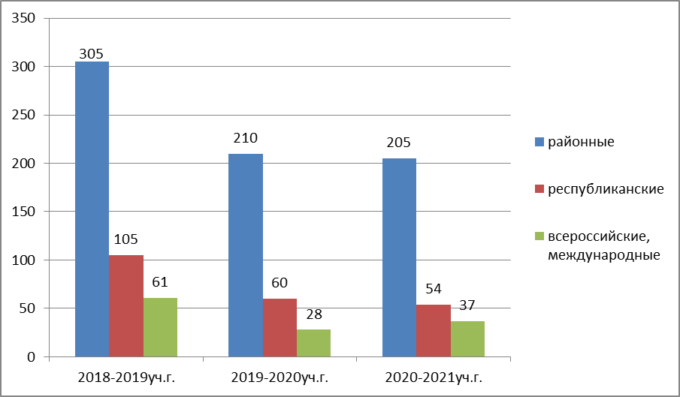

В образовательных организациях ведется работа по охвату учащихся внеклассной и внеурочной деятельностью.
На базе школ функционируют 45 спортивных секций, в них заняты 821 человек, в т.ч. состоящих на различных профилактических учетах – 20 человек (АППГ-45 секций, 821 человек, 20 подучетных детей), 140 кружков и объединений, в них заняты 2020 учащихся, в т.ч. состоящих на различных профилактических учетах – 14 человек (АППГ – 140 кружок, 2020 человек, 14 подучетных детей), 76 предметных кружков, в них заняты 1130 человек, 49 творческих кружков, в них заняты 672 детей, 15 технических кружков с охватом 218 человек. Занятость детей в компьютерных классах во внеурочное время составляет 877 детей (считая детей один раз).
В целом охват внеклассной и внеурочной деятельностью составляет 87,9% (АППГ-87,9%).
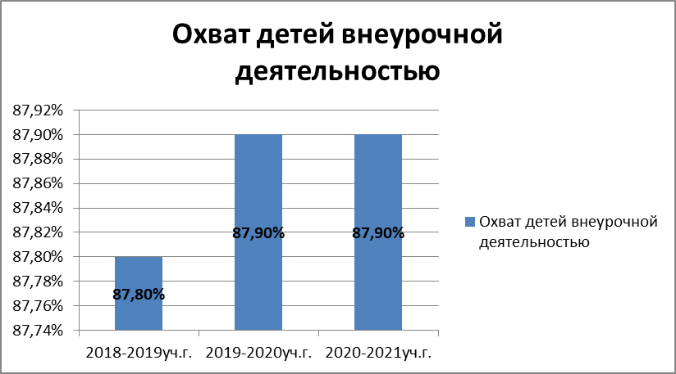

В 15 образовательных организациях созданы органы ученического самоуправления с охватом 364 человека, в том числе 2 подучетных детей (АППГ – 16 органов ученического самоуправления, 376 человек, в т.ч. 3 подучетных детей). Ими проведено 93 заседания и 76 мероприятий (АППГ – 67/102).
Наиболее значимые мероприятия: акции «Георгиевская лента», «Шефская помощь», «Бессмертный полк», «Партизанский рейд», День самоуправления, День здоровья, Дерево памяти и другие.
Участники органов ученического самоуправления участвуют в районных и республиканских мероприятиях, занимают призовые места (18 призовых мест, 3 победителя). 15 человек награждены благодарственными письмами, 1 человек – почетной грамотой.
На базе образовательных организаций созданы 10 музеев, музейных комнат и уголков краеведческой, патриотической направленности (МОУ «Начальная школа-детский сад» с. Вольдино, МОУ Тимшерская СОШ, МОУ Шэръягская ООШ, МОУ Вочевская СОШ, МОУ «ООШ» с. Деревянск, МОУ «Зимстанская СОШ», МОУ Помоздинская СОШ им. В.Т. Чисталева, МБОУ «СОШ» с. Усть-Кулом, МОУ Югыдъягская СОШ, МОУ Ручевская СОШ) (АППГ – 10), 2 кружка патриотической направленности с охватом 25 человек (МОУ Ручевская СОШ, 2 кружка) (АППГ-4/40), 1 патриотическое объединение «Исток» с охватом 11 человек (МОУ Тимшерская СОШ) (АППГ-1/16), 1 патриотический клуб «Юнармеец» с охватом 31 человека (МУДО «Районный Дом детского творчества» с. Усть-Кулом) (АППГ-1/23). Общий охват патриотическими кружками, объединениями и клубами составляет 67 человек (АППГ – 56). Учащимися кружков, объединений и клубов патриотической направленности проведено 27 мероприятий (пулевая стрельба, акции «Счастье в дом», «Бессмертный полк», «Почетный караул», слет военно-патриотических клубов и другие), благодарственными письмами награждены 7 детей, почетной грамотой – 2 (АППГ – 15/10).
Учащиеся клубов, кружков и объединений приняли участие в 2 районных мероприятиях, в них участвовали 16 человек, в республиканских и всероссийских мероприятиях не участвовали.
В общеобразовательных организациях создано 16 детских объединений с охватом 674 человека, в том числе 0 подучетных детей (АППГ – 17/522/4). Ими проведено 423 мероприятия (АППГ – 322).
Наиболее значимые мероприятия: КВН, операция «Трудовой десант», акции «Письмо маме», «Верба», «Копилка мастера», «Почта добра», «Счастье в дом», «Добро», «Час Земли», «Письма Победы», «День белых журавлей», праздник знаний, Новогодний маскарад и другие.
Участники детских объединений активно участвуют в районных, республиканских и российских мероприятиях: в 25 районных мероприятиях приняли участие 199 человек, в том числе 0 подучетных детей, в них 7 призовых мест и 2 победителя (АППГ – 494/2/10/8), в 9 республиканских мероприятиях – 127 человек, в том числе 0 подучетный учащийся, в них 16 призовых мест и 1 победитель (АППГ – 215/1/15/3), в 11 всероссийских мероприятиях – 112 человек, в них 7 призовых мест, 2 победителя (АППГ – 402), в 6 международных мероприятиях участвовали 11 детей, 17 призовых мест (АППГ – 0).
В 17 общеобразовательных организациях созданы волонтерские движения различной направленности: пропаганда здорового образа жизни, патриотическое воспитание детей (МОУ «ООШ» пст. Диасеръя, МОУ «ООШ» с.Деревянск, МОУ Вочевская СОШ, МОУ Озъягская СОШ, МОУ «Зимстанская СОШ», МОУ Кебанъельская СОШ, МОУ Керчомская СОШ, МБОУ «СОШ» с. Пожег, МОУ Помоздинская СОШ им. В.Т.Чисталева, МОУ Тимшерская СОШ, МБОУ «СОШ» с.Усть-Кулом, МОУ Ручевская СОШ, МОУ «СОШ имени Р.Г.Карманова» с. Усть-Нем, МОУ Шэръягская ООШ, МОУ Югыдъягская СОШ, МОУ «Начальная школа-детский сад» с. Дон, МОУ Яращъюская ООШ) (АППГ – 14). Охват детей волонтерскими движениями составляет 689 человека (АППГ – 203). Ими проведены мероприятия: акции «Мастерская Деда Мороза», «Подарим улыбку», «Чистый двор», «Партизанский рейд», неделя добра и другие.
В 2020-2021 учебном году общеобразовательными организациями не организованы экспериментальные площадки по воспитательной проблематике (АППГ – 0). Площадки по воспитательной проблематике не проведены (АППГ – 0).
На базе образовательных организаций создано 16 методических объединений классных руководителей, в них задействованы 230 классных руководителей (АППГ – 18/250). В 2020-2021 учебном году ими проведено 70 заседаний (АППГ – 143). В муниципальных конкурсах с классными руководителями не участвовали (АППГ – 0).
В 2020-2021 учебном году общеобразовательными организациями разработано 19 социальных проектов.
Общий охват детей услугами дополнительного образования составляет 3166 человек (73,07%, АППГ-71,29%), в том числе в общеобразовательных организациях – 2389 человек, дошкольных образовательных организациях – 125 человек, образовательных организациях дополнительного образования – 1529 человек. По отрасли «Культура» занято 50 детей, по отрасли «Спорт» (программы спортивной подготовки и оздоровительные программы) - 714 человек (АППГ – 3089, 71,29%).
На территории района по отрасли «Образование» ведут свою деятельность 2 образовательные организации дополнительного образования: МУДО «Районный Дом детского творчества» с. Усть-Кулом, МУДО «Дом детского творчества «Патриот».
Образовательные организации дополнительного образования организуют деятельность 94 объединения (171 группа) (Усть-Кулом - 66 объединений/124 группы, Помоздино – 28/47) (АППГ – 105 объединений, 180 групп), ведущих свою деятельность на базе 18 образовательных организаций, 1 учреждения культуры, 1 учреждения спорта, 21 объединение (35 групп) (АППГ – 20/39) - на базе образовательных организаций дополнительного образования (далее – ОДО). 62 педагогических работника организуют деятельность 1734 детей в возрасте от 5 до 18 лет (считая детей один раз) (АППГ – 1591 детей). В ОДО реализуется 94 программы по различным направлениям (АППГ – 106).
Образовательная деятельность организуется по следующим направлениям: художественное, социально- гуманитарное, туристско- краеведческое, физкультурно- спортивное, естественнонаучное, техническое.
Анализируя общее количество объединений в сравнении с прошлым годом, следует отметить, что количество объединений дополнительного образования уменьшилось на 11 в связи с переводом ставок педагога дополнительного образования МОУ Озъягской СОШ. В 2015-2016 учебном году - 80 , в 2016-2017 – 76, в 2017-2018 – 76, в 2018-2019 – 75, в 2019-2020 – 105, в 2020-2021 - 94. Количество групп уменьшилось на 9 (171, АППГ – 180). Это обусловлено с переводом ставок педагога дополнительного образования МОУ Озъягской СОШ.
Информация о детских объединениях, кружках, секциях:

№ | Наименование | Количество участников, в т.ч. состоящих на профучете | Основное направление деятельности
 | МУДО «Районный Дом детского творчества» с. Усть-Кулом | 66 детских объединений/1176 детей, 3 подучетных детей | художественная  физкультурно – спортивная туристко –краеведческая социально –гуманитарная техническая  естественнонаучная
 | МУДО «Дом детского творчества «Патриот» | 28детских объединения/558 детей /2 подучетных детей | художественная  физкультурно – спортивная туристко –краеведческая социально –гуманитарная техническая

Информация о военно-патриотических клубах при образовательных организациях дополнительного образования:
Наименование, дата создания клуба, вид документа, на основании которого работают, полное наименование документа, дата принятия документа | Количество участников, в т.ч. состоящих на профучете | Лидер | Руководитель, стаж, телефон, эл.адрес | Направления деятельности | Количество проведенных мероприятий | Наиболее значимые мероприятия  (2 мероприятия)
МУДО «Районный Дом детского творчества» с. Усть-Кулом
Военно- патриотический клуб «Юноармейцы», 01.09.2010 г., дополнительная общеобразовательная программа «Военно- патриотический клуб «Юноармейцы», 23.08.2018 г. | 31/0 | Рожкова Карина | Кочанов Евгений Андреевич, 12 лет, рабочий: 8 (82137)96695 | Стрельбы, строевая и физическая подготовка, изучение символики и истории РФ и РК, туризм, работа над проектами | 1 | В праздновании Дня Победы в ВОВ (выставление почетного караула)

Реализация направлений деятельности ОДО
1. Наименование направления: художественное.
2. Деятельность направления направлена на: выявление и реализацию творческих талантов учащихся, развитие художественных способностей детей.
3. Количество объединений: 40, в них реализуется 41 программа и занимается 835 учащихся (АППГ – 46/47/898). В сравнении с прошлым годом количество объединений художественного направления уменьшилось на 6 объединений в связи с тем, что ставки педагога дополнительного образования были переданы МОУ Озъягской СОШ. Количество детей 835, по сравнению с прошлым годом уменьшилось на 63 учащихся. Это связано с переводом ставок педагога дополнительного образования МОУ Озъягской СОШ.
4. Наибольшее количество детей выбирают объединения декоративно- прикладного творчества, «Звенящие струны», «Танцевальная планета».
5. В течение учебного года учащиеся детских объединений участвовали в различных выставках, конкурсах детского рисунка и декоративно-прикладного творчества, фестивалях- конкурсах, проводимых в районе, регионе.
Учащиеся приняли участие в 2 районных мероприятиях, в них участвовали 14 детей, занято 4 призовых места, 2 победителя, 5 республиканских мероприятиях, в них участвовали 14 детей, занято 11 призовых мест, 7 победителей, 0 всероссийских мероприятиях, в них участвовали 0 детей, занято 0 призовых мест, 0 победителя, 1 международном мероприятии, в них участвовали 8 детей, занято 0 призовых мест, 8 победителей.
6. На начало учебного года деятельность велась в 39 объединениях. На конец учебного года количество объединений художественной направленности составило 39.
1. Наименование направления: социально- гуманитарное.
2. Деятельность направления направлена на: социализацию учащихся, выявлению и реализации их способностей в социальной направленности.
3. Количество объединений: 19, в них реализуется 19 программ и занимается 561 учащийся (АППГ – 21/21/538). В сравнении с прошлым годом количество детских объединений уменьшилось на 2. Количество детей 561, по сравнению с прошлым годом увеличилось на 23 учащихся. Это обусловлено в связи с открытием новых групп.
4. Наибольшее количество детей выбирают объединения «Опыты и эксперименты», «Школа общения», «Школа будущего первоклассника», «Хочу все знать».
5. В течение учебного года воспитанники объединений участвовали в различных соревнованиях, фестивалях.
Учащиеся участвовали в 2 районных мероприятиях, в них участвовали 42 детей, занято 4 призовых места, 1 победитель, 1 республиканских мероприятиях с охватом 3 человека, 1 победитель, 0 всероссийском мероприятии участвовали 0 детей, занято 0 призовое место, 0 победитель, 1 международном мероприятии прияли участие 25 детей, 25 призовых мест.
6. На начало учебного года деятельность велась в 19 объединениях. На конец учебного года объединений данной направленности стало 19.

1. Наименование направления: физкультурно-спортивная.
2. Деятельность направления направлена на: вовлечение учащихся в спортивную деятельность и реализацию физкультурно-спортивных способностей детей.
3. Количество объединений: 11, в них реализуется 11 программ и занимается 179 учащихся (АППГ – 12/12/188). В сравнении с прошлым годом количество объединений этого направления уменьшилось.
Количество детей 179, по сравнению с прошлым учебным годом уменьшилось на 9 учащихся в связи с переводом ставок педагога дополнительного образования МОУ Озъягской СОШ.
4. Наибольшее количество детей выбирают объединения «Волейбол», «Ен морт», «Шахматы».
5. В течение учебного года учащиеся детских объединений участвовали в соревновании, проводимом в районе, регионе, всероссийском уровне.
Учащиеся участвовали в 2 районных мероприятиях (6 учащихся), занято 1 призовое место, 0 победителей, 2 республиканских мероприятиях (2 детей), занято 2 призовых места.
6. На начало учебного года деятельность велась в 11 объединениях. На конец учебного года количество детских объединений осталось на прежнем уровне.
1. Наименование направления: Туристско- краеведческая.
2. Деятельность направления направлена на: вовлечение учащихся в краеведческую деятельность и воспитание любви к природе и Родине.
3. Количество объединений: 7, в них реализуется 7 программ и занимается 97 учащихся (АППГ – 10/10/137). В сравнении с прошлым годом количество объединений и учащихся уменьшилось в связи с переводом ставок педагога дополнительного образования МОУ Озъягской СОШ и увольнением педагогов дополнительного образования-совместителей.
4. Наибольшее количество детей выбирают детские объединения «Егерская школа», «Краеведческий кружок».
5. В течение учебного года учащиеся объединений участвовали в конкурсах, конференциях.
Учащиеся участвовали в 4 районном мероприятии (16 человека), занято 1 призовое место, 2 республиканских мероприятиях (5 человек), занято 2 призовых места, 3 победителя, в 1 всероссийском мероприятии (2 человека), 2 победителя.
6. На начало учебного года деятельность велась в 7 объединениях. На конец учебного года количество объединений осталось на прежнем уровне.

1. Наименование направления: естественнонаучная.
2. Деятельность направления направлена на: ознакомление учащихся с экологическими проблемами воспитание любви к природе.
3.Количество объединений: 6, в них реализуется 6 программ и занимается 145 воспитанников. В сравнении с прошлым годом количество объединений естественнонаучной направления увеличилось на 1. Это обусловлено тем, что было открыто новое детское объединение этой направленности.
Количество детей 145, по сравнению с прошлым годом увеличилось на 19. Это обусловлено тем, что было открыто новое детское объединение и открыта новая группа.
4.Наибольшее количество детей выбирают объединения «Азбука природы», «Эколята».
5. В течение учебного года учащиеся объединений участвуют в различных мероприятиях.
Учащиеся участвовали в 1 районном мероприятии (4 человека), занято 1 призовое место, 1 республиканском мероприятии (4 человека).
6.На начало учебного года деятельность велась в 5 объединениях. На конец учебного года объединений естественнонаучной направленности стало 6. Увеличение объединений обусловлено принятием нового педагога и открытием нового детского объединения в течение учебного года.
1. Наименование направления: техническая.
2. Деятельность направления направлена на развитие интереса к технике, спортивному моделированию, формированию конструкторского мышления.
3. Количество объединений: 9, в них реализуется 9 программ и занимается 205 учащихся (АППГ – 11/11/224). В сравнении с прошлым годом количество объединений технической направленности и количество учащихся уменьшилось в связи с увольнением педагогов дополнительного образования-совместителей.
4. Наибольшее количество детей выбирают объединение «Технодром», «Алгоритмика».
5. В течение учебного года воспитанники объединений активно участвовали в различных мероприятиях.
Учащиеся участвовали в 2 районных мероприятиях (5 детей, 0 призовых мест).
6.На начало учебного года деятельность велась в 9 объединениях. На конец учебного года объединений технической направленности стало 9.
Общий охват детей услугами дополнительного образования составляет 3166 человек (73,07%, АППГ-71,29%), в том числе в общеобразовательных организациях – 2389 человек, дошкольных образовательных организациях – 125 человек, образовательных организациях дополнительного образования – 1529 человек. По отрасли «Культура» занято 50 детей, по отрасли «Спорт» (программы спортивной подготовки и оздоровительные программы) - 714 человек (АППГ – 3089, 71,29%).
Активно ведется работа образовательных организаций с родителями. Родители посещают уроки (19, АППГ - 564 посещений), участвуют в общешкольных мероприятиях. В 2020-2021 учебном году родители приняли участие в 89 мероприятиях (АППГ – 167): творческих и спортивных мероприятиях, играх, дежурствах, рейдах, походах, экскурсиях, акциях, мероприятиях по ЗОЖ, выездных мероприятиях, мастер-классы, индивидуальные беседы и т.д.

Работа с родителями
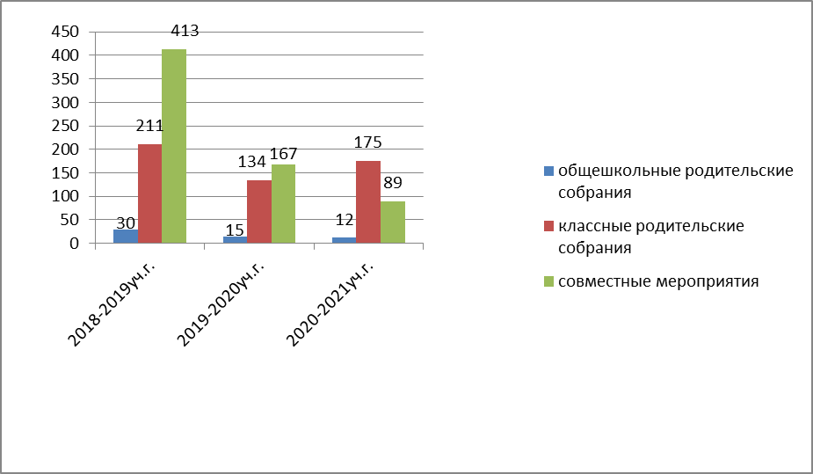

Школами активно ведется работа с родительской общественностью. В 2020-2021 учебном году родительской общественностью проведено 53 заседания (АППГ - 56 заседание), в том числе по противодействию алкоголизму – 19 заседаний (АППГ - 17 заседаний), табакокурению – 13 (АППГ-13). Педагогами образовательных организаций оказывается педагогическая помощь родителям по воспитанию и обучению детей (594 мероприятия, АППГ - 1059 мероприятий), проводятся профилактические мероприятия для родителей по противодействию употребления курительных смесей (63, АППГ - 57), укреплению семейных ценностей (99, АППГ - 80), детско-родительским отношениям и жестокому обращению (71, АППГ - 66), установке на формирование здорового образа жизни (135, АППГ - 114), возрастному развитию детей (75, АППГ - 78), конструктивному общению (44, АППГ - 63). Количество родителей, принявших участие в мероприятиях, 981 (АППГ – 1104).
По исполнению ФЗ «Об основах системы профилактики безнадзорности и правонарушений несовершеннолетних» от 24.06.1999 г. № 120 Управление образования работает по совместному плану с КпДНиЗП, плану мероприятий по участию в МПО «Подросток», «Каникулы».
Всеми образовательными организациями разработаны и утверждены совместные планы по профилактике преступлений и правонарушений среди учащихся. Мероприятия, предусмотренные вышеуказанными планами работ, выполняются.
Вопрос профилактики преступлений и правонарушений среди учащихся рассматривается на совещании с руководителями образовательных организаций.
Управление образования разрабатывает и внедряет в практику работы образовательных организаций программы и методики, направленные на формирование законопослушного поведения несовершеннолетних, организует конкурсы проектов, программ профессиональной деятельности педагогов, конкурсы детского творчества, семинары.
Ежегодно классными руководителями проводятся классные часы по здоровому образу жизни(363, АППГ - 242), профилактике правонарушений и преступлений с приглашением сотрудников правоохранительных органов (214, АППГ - 154), противодействию экстремизму (143, АППГ - 91), профилактике кризисных состояний (41, АППГ-37), жестокому обращению (121, АППГ-54). Педагогами оказывается педагогическая (1416 раз) и психологическая (478 раз) помощь учащимся, социально-, психолого-педагогическая помощь родителям (594 раз).
В средних и основных школах работают 18 Советов профилактики правонарушений, где было рассмотрено 93 персональных дела учащихся за недостойное поведение, уклонение от учебы, бродяжничество, на педагогических советах, совещаниях при директоре школы рассмотрено 95 персональных дел (АППГ-18/76/22). За невыполнение родительских обязанностей по воспитанию, обучению и содержанию рассмотрено 16 персональных дел родителей (АППГ-17). На рассмотрение за уклонение от учебы и недостойное поведение в КпДНиЗП направлено 9 материалов на родителей и учащихся (АППГ-17).
Ежегодно школы посещают учащихся (555 посещений) и родителей (605 посещений), проводят беседы с учащимися (2641 беседа) и родителями (1715 бесед).
На 15.06.2021 г. на внутришкольном учете состоят 34 учащихся, в том числе на учете КпДНиЗП - 34 детей, на учете ГпДН ОМВД России по Усть-Куломскому району – 34 детей.

Количество несовершеннолетних, состоящих на различных профилактических учетах

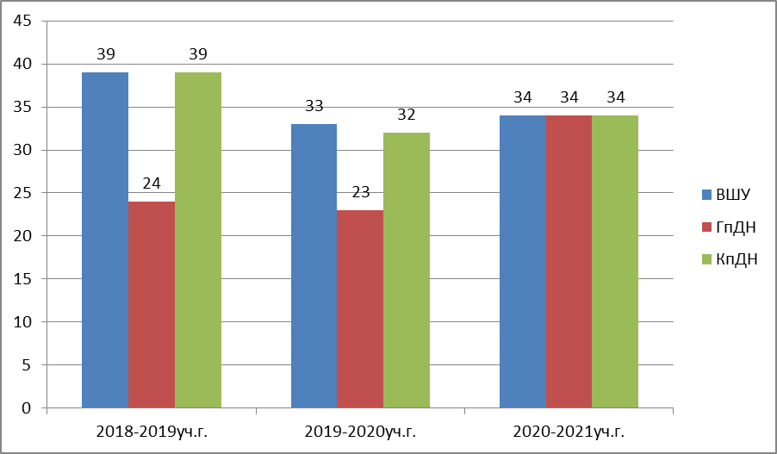

За отчетный период снято с профилактического учета 35 человек, поставлено на профилактический учет 113 человек. 2 несовершеннолетних в отчетный период находились в ЦВСНП г. Сыктывкара. 1 человек направлен в специальное учреждение закрытого типа.
45 семей (97 детей) состоят на внутришкольном учете, из них 27 семей (61 детей) состоят на учете в КпДНиЗП. 4 родителя лишены родительских прав в отношении 3 детей.
В образовательных организациях ведется работа по вовлечению несовершеннолетних, состоящих на различных профилактических учетах, в кружковую и секционную деятельность. На 15 июня 2021 года охвачено кружками и секциями 28 человек (82,35%) (АППГ – 28 человек, 84,85%), в том числе во внеурочное время на базе школ - 13 человек (38,24%), в образовательных организациях дополнительного образования - 18 человек (52,94%). Всего не заняты - 6 человек по неуважительным причинам (отсутствие желания).

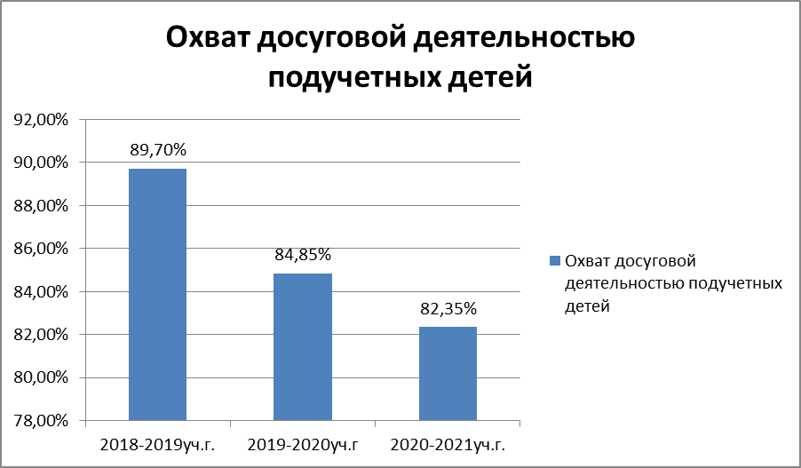

На 15.06.2021 года плановый охват организованными формами отдыха, оздоровления и занятости подучетных детей, считая 1 раз в течение всего летнего периода, составляет 28 человек из 34 (82,35%). 6 человек не охвачены летним отдыхом и занятостью по причинам: поступление-2, помощь престарелой бабушке-1, отсутствие желания-2, выезд к отцу в Н.Новгород-1.
Несмотря на проводимую профилактическую работу, преступления и правонарушения среди учащихся сохраняются.
В 2020-2021 учебном году совершено 26 административных правонарушений 26 несовершеннолетними (АППГ - 15 правонарушений 10 несовершеннолетними).
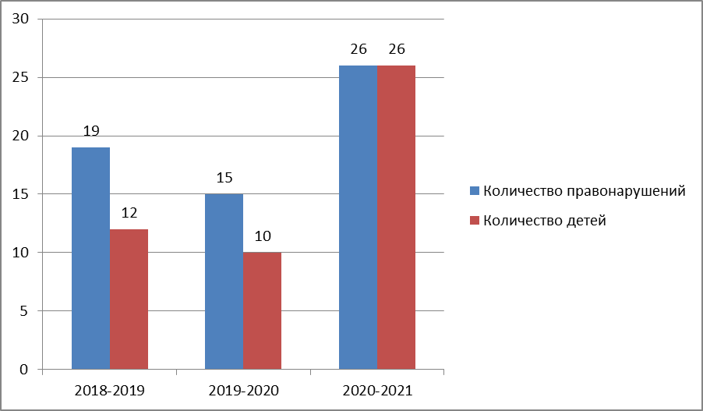

Правонарушения совершены учащимися следующих образовательных организаций: МОУ Помоздинская СОШ им. В.Т.Чисталева, МБОУ «СОШ» с. Усть-Кулом, МОУ Кебанъельской СОШ, МОУ Вочевская СОШ, МОУ Керчомская СОШ, МОУ Озъягская СОШ, МОУ Югыдъягская СОШ, МОУ Шэръягская ООШ.
15 преступлений совершено 12 учащимися (АППГ - 6 преступлений 5 учащимися).

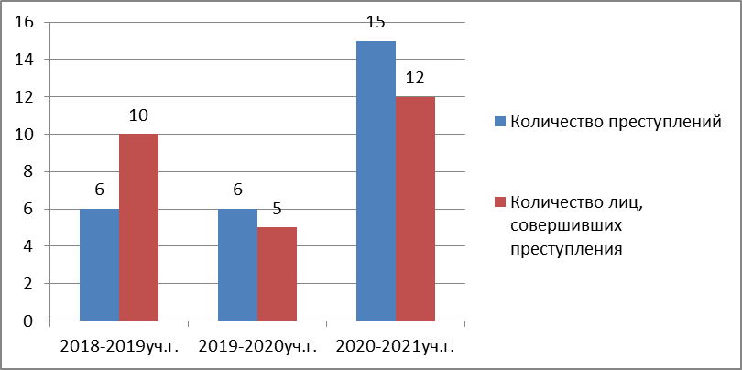

Преступления совершены учащимися МОУ «Зимстанская СОШ», МОУ Югыдъягской СОШ, МБОУ «СОШ» с. Усть-Кулом, МОУ Помоздинской СОШ им. В.Т.Чисталева, МОУ Керчомская СОШ, МОУ «СОШ имени Р.Г.Карманова» с. Усть-Нем, МОУ Озъягская СОШ.
Наблюдается снижение количества общественно-опасных деяний с участием лиц, не достигших уголовно-наказуемого возраста.
Общее количество общественно-опасных деяний, совершенных несовершеннолетними на территории Усть-Куломского района в 2020-2021 учебном году, в сравнении с 2019-2020 учебным годом снизилось с 11 до 8 или на 27% (АППГ- увеличение на 83%). Количество лиц, совершивших общественно-опасные деяния, увеличилось на 1 человека (9 человек, АППГ – 8). Повторные ООД в учебном году не зарегистрированы. ООД в группе совершены учащимися МБОУ «СОШ» с. Усть-Кулом.

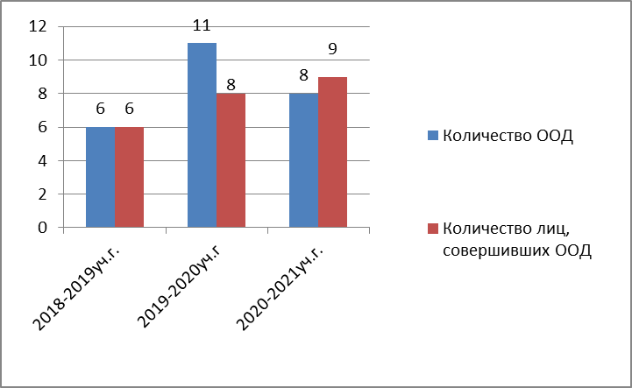

В 2020-2021 учебном году общественно-опасные деяния совершили учащиеся следующих общеобразовательных организаций: МОУ Шэръягская ООШ, МБОУ «СОШ» с. Усть-Кулом, МОУ Озъягская СОШ, МОУ Кебанъельская СОШ, МОУ Помоздинская СОШ им. В.Т.Чисталева. ООД совершены по статьям 115 УК РФ (умышленное причинение легкого вреда здоровью), 117 УК РФ (истязания), 158 УК РФ (различного рода хищения).
2019-2020 учебный год:
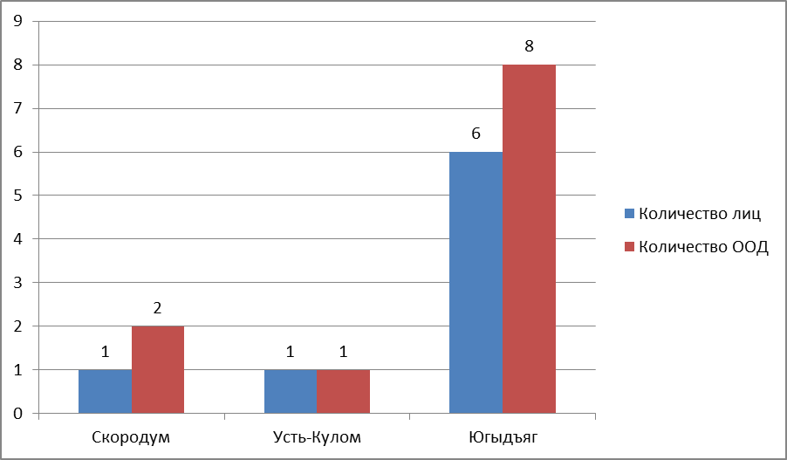
2018-2019 учебный год:
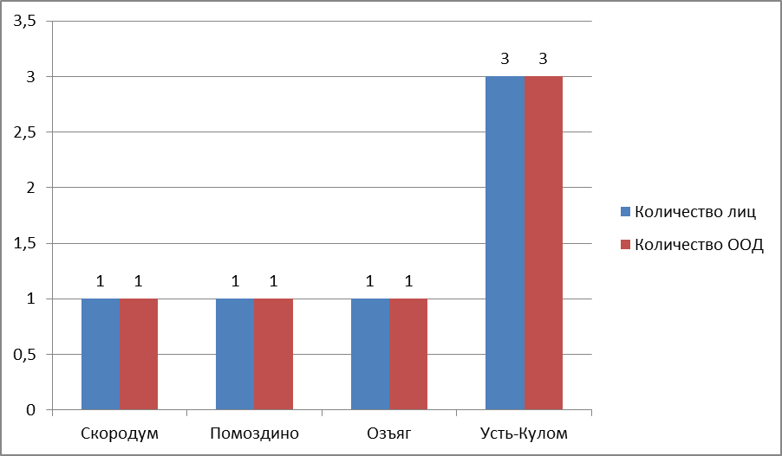

2020-2021 учебный год:

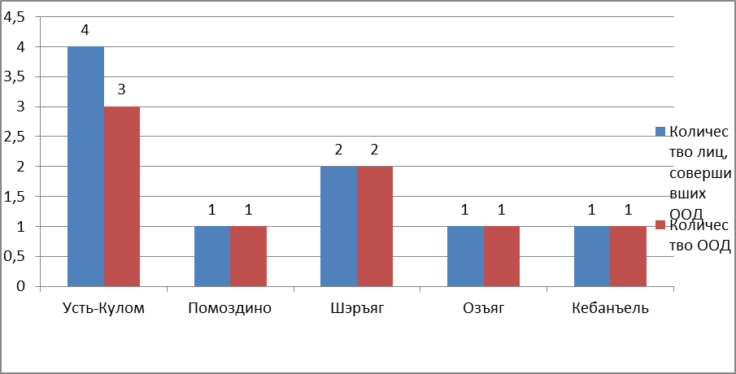

Состояние преступности несовершеннолетних по возрастным категориям выглядит следующим образом: в возрасте 7-10 лет совершено 1 общественно-опасное деяние 1 лицом, в возрасте 11-13 лет –6 преступления 7 лицами, в возрасте 14-15 лет – 1/1.
Состояние преступности несовершеннолетних по возрастным категориям
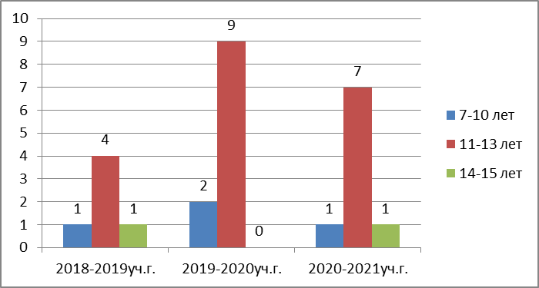

Из таблицы видно, что в 2020-2021 учебном году наблюдается снижение количества общественно-опасных деяний, совершенных несовершеннолетними в возрасте от 7 до 10 лет и от 11 до 13 лет, и незначительное увеличение количества лиц в возрасте от 14 до 15 лет.
В 2020-2021 учебном году на различные профилактические учеты поставлены 113 несовершеннолетних (АППГ - 41 несовершеннолетний).
К уголовной ответственности привлечены 4 человека. 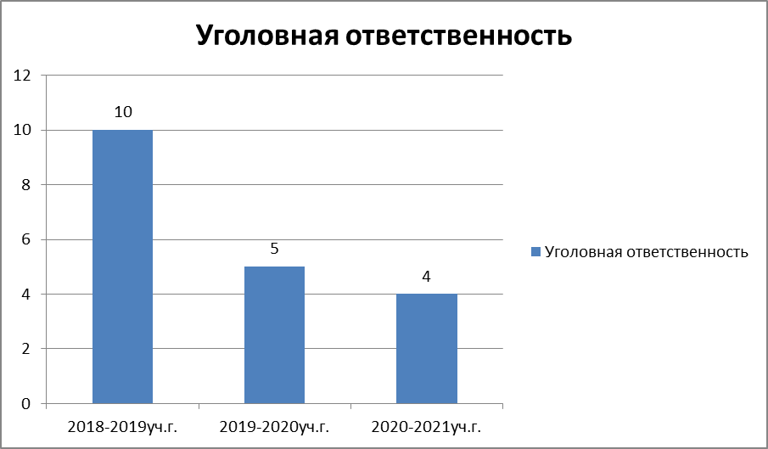
Со всеми несовершеннолетними и семьями, состоящими на различных профилактических учетах, проводится индивидуальная профилактическая работа, информация об индивидуальной профилактической работе ежеквартально направляется в ГпДН ОМВД России по Усть-Куломскому району и отделение социальной помощи семье и детям.
Образовательные организации сотрудничают со всеми службами профилактики. Ими проводятся межведомственные рейдовые мероприятия (104 рейда) (АППГ – 143).

Организация оздоровления и отдыха детей

Финансирование оздоровительной кампании
Финансирование оздоровительной кампании (тыс.руб.) | 2019г. | 2020г.
Местный бюджет | 1154,7 | 998,5
Республиканский бюджет | 774 | 1497,7
Внебюджетные средства | 700 | 600,0
ИТОГО | 2628,7 | 3096,2

Всего в летний период на территории района организована работа 33 лагерей с охватом 1060 детей, из них - 19 лагерей с дневным пребыванием с охватом 228 детей и 14 лагерей труда и отдыха с охватом 832 ребенка. Стационарный лагерь не организован по причине болезни работников и карантинных мероприятий. Также в загородные лагеря, находящиеся в Республике Коми и за ее пределами отдохнули и выехали 160 детей .

Организация обучения детей с ограниченными возможностями здоровья
Количество детей-инвалидов по состоянию на 01.01.2021г. - 105:

 | 2018г. | 2019г. | 2020г. | 2021
Численность детей-инвалидов на начало года | 107 | 103 | 101 | 105
В том числе:
в дошкольных учреждениях | 19 (11 МДОУ) | 20 (13 МДОУ) | 17 (13 МДОУ) | 13
в ГОУС(К) ШИ для обучающихся, воспитанников с ограниченными возможностями здоровья | 32 | 34 | 27 | 28
в общеобразовательных учреждениях | 31 (18 МОУ) | 30 | 29 | 36
в т.ч.На индивидуальном обучении  В том числе:  На дому  В т.ч. с использованием дистанционных технологий обучения | 3  3  3 | 3  3  3 | 2  2  2 | 2  2  2
в других образовательных учреждениях, реализующих программы общего образования | 5 | 5 | 4 | 3
в учреждениях системы социальной защиты населения, здравоохранения и ной ведомственной принадлежности | - | - | - | -
из общего числа детей-инвалидов не обучается – всего: | 12 | 12 | 9 | 7
- дети дошкольного возраста, из них:  - по мед.показаниям (ТМНР)  - по возрасту (дети до 2-х лет)  - по заявлению родителей (отказ или отсутствие заявления) | 3  2  4 | 4  1  5 | 2  1  5 | 2  1  4
Окончили курс обучения на базе 9-х и 11-х классов, в том числе корр. школу | 1 | 2 | 7 | 7
Проживают за пределами МР «Усть-Куломский» | 8 | 5 | 8 | 11

Об итогах деятельности ПМПК
Психолого-медико-педагогическая комиссия создана при Управлении образования администрации МР «Усть-Куломский». Работа осуществляется на основании Федерального закона от 29.12.2012 г. № 273 – ФЗ «Об образовании в Российской Федерации». Основные задачи и функции деятельности психолого-медико-педагогической комиссии определены Положением о психолого-медико-педагогической комиссии, утвержденным приказом Министерства образования и науки Российской Федерации от 20 сентября 2013 г. № 1082.
В состав территориальной ПМПК входят руководитель, педагог-психолог, учителя-дефектологи (по соответствующему профилю: олигофренопедагог, учитель-логопед, психиатр, невролог, педиатр, офтальмолог, оториноларинголог, социальный педагог).
За 9 месяцев 2021г. на ТПМПК обследованы 40 детей (2020г. – 49).

Реализация молодежной политики в Усть-Куломском районе

Количество молодых людей в возрасте от 14 до 30 лет (включительно), проживающих на территории муниципального образования муниципального района «Усть-Куломский», составляет 5527 молодых граждан.
Молодёжная политика в районе реализуется в рамках муниципальной программы «Молодёжь района». Объём финансирования молодёжной политики, предусмотренный на 2021 год, составляет 300 тысяч рублей.
На территории МО МР «Усть-Куломский» на базе МБУК «Усть-Куломская межпоселенческая библиотека» функционирует «Молодёжный центр» (с 27 июня 2018 года), действуют 9 молодёжных общественных движений и 18 первичных отделений Российского движения школьников. В 17 общеобразовательных организациях созданы школьные добровольческие отряды Всероссийского общественного движения «Волонтёры Победы», которые реализуют различные мероприятия (акции, квесты, квизы, челленджи).
В Местное отделение Российского движения школьников входят более 600 человек: учащиеся, их родители, педагоги.
На базе Муниципального учреждения дополнительного образования «Дом детского творчества «Патриот» функционирует местное отделение Всероссийского детско-юношеского военно-патриотического общественного движения «ЮНАРМИЯ». В ряды Юнармейского движения входят 37 человек.
С 2014 года на территории МО МР «Усть-Куломский» проводится муниципальный молодёжный образовательный форум «Калейдоскоп».
В целях предотвращения распространения новой коронавирусной инфекции (COVID-19), все массовые мероприятия отменены, и большая часть мероприятий проходит в режиме онлайн в социальных сетях. В связи с трудностями выхода в Интернет, мероприятия в режиме онлайн проводятся не так часто. Молодёжь, проживающая в отдаленных населённых пунктах от райцентра, не смогла принять участие в конкурсах, акциях в режиме онлайн.
Но, несмотря на создавшуюся ситуацию, работа проводится с учётом определённых традиций, сложившихся в районе.
Одно из направлений молодёжной политики – вовлечение в волонтёрскую деятельность молодых граждан. С этой целью в районе ежегодно проводится грантовый конкурс «Я – доброволец!». Конкурс проходил заочно. В нём приняли участие 2 молодёжных общественных движения: «Ритм» с.Вольдино, «Тулыс» с.Носим и 4 школьных добровольческих отряда из 3 общеобразовательных организаций: «Спектр» (МОУ СОШ имени Р.Г. Карманова» с. Усть-Нем), «Тимуровцы» и «Исток» (МОУ Тимшерская СОШ), «Пламя» (МОУ «ООШ» пст. Диасёръя). Участники в течение года ежемесячно направляли отчёты и в конце года представили презентации о проделанной работе. Среди молодёжных движений отмечено, что МОД «Ритм» с. Вольдино самые активные участники мероприятий. На территории сельского поселения «Вольдино» проведены мероприятия разной направленности в сфере добровольчества. Среди школьных добровольческих отрядов самые активные ребята отряда «Исток» - ими проведено более 40 мероприятий в сфере добровольчества.
Учащаяся МБОУ «СОШ» с. Усть-Кулом выиграла 150 тысяч рублей на реализацию проекта «Бур сьöлöм» («Доброе сердце»), приняв в 2020 году участие во всероссийском конкурсе молодежных проектов на платформе Росмолодежи. В течение 2020-2021 учебного года в рамках проекта были реализованы различные акции, мастер-классы, уроки и квесты в сфере добровольчества.
28 октября 2020 года прошла встреча с ребятами школьного добровольческого отряда «Юность» с целью развития добровольчества на базе МОУ Озъягской СОШ. Участники мероприятия в формате «мозгового штурма» обсудили проблемы по участию ребят с родителями и педагогов в добровольческой деятельности, выявили активность в социальном направлении волонтёрства. Разработали план деятельности по участию в добровольчестве на учебный год. Во время встречи проведена большая работа по регистрации учащейся молодёжи на сайте DOBRO.RU, была зарегистрирована организация школьного добровольческого отряда на этом же сайте.
С ноября по декабрь проходил Республиканский конкурс «ВПерёд», в котором приняли участие активисты школьного добровольческого отряда Волонтёров Победы МОУ «Зимстанская СОШ».
В период пандемии были подключены волонтеры ко Всероссийской акции «#МЫВМЕСТЕ», где оказывалась помощь нуждающимся гражданам, также были сшиты маски, халаты медицинские, бахилы для ЦРБ. С апреля по июнь 2020 года всего было обработано 402 заявки. Привлечены 59 волонтеров. С 28 октября 2020 года команда волонтёров продолжила участие в акции «#МЫВМЕСТЕ». С октября по декабрь обработано 80 заявок: доставка продуктов питания, помощь на дому. В 2021 году жители Усть-Куломского района стараются привлекать к оказанию помощи родственников и знакомых. Среди педагогов к волонтерской деятельности в данной акции были подключены педагоги МОУ Тимшерской СОШ (п. Тимшер и п. Лопъювад).
С 19 по 25 апреля 2021 года проведен муниципальный этап акции «Весенняя неделя добра-2021». К Акции подключились 9 общеобразовательных организаций: МБОУ «СОШ» с. Пожег, МОУ «Зимстанская СОШ», МОУ Вочевская СОШ, МОУ Ручевская СОШ, МОУ Тимшерская СОШ (пст. Тимшер), МОУ Тимшерская СОШ (пст.Лопъювад), МОУ «ООШ» с. Деревянск, МОУ «ООШ» пст. Диасёръя, МОУ Шэръягская ООШ, МОУ Ярашъюская ООШ. Также приняли участие активисты молодёжного общественного движения «Тулыс» СП «Усть-Кулом» с. Носим (председатель Гилева Н.А.), доброволец пст. Лопъювад Уляшева А.А. Всего участниками акции на местах проведено 83 мероприятия.
Самым активным 27 волонтёрам района вручены личные книжки волонтёра. Это волонтёры МОУ Тимшерской СОШ (п. Тимшер – 8 человек), МОУ Тимшерской СОШ (п. Лопъювад – 2 ч.), МОУ Вочевской СОШ (9 ч.), МБОУ «СОШ» с. Пожег (8 ч.).
С мая по июнь 2021 года проходила Всероссийская акция «Красная гвоздика». Акция проводится в форме раздачи значков «Красная гвоздика» в обмен на денежное пожертвование на нужды ветеранов Великой Отечественной войны, тружеников тыла, детей войны. Реализовано 66 значков на сумму 3250 рублей.
Несмотря на ограничения из-за распространения COVID-19, волонтёры работали малыми группами на территориях своих сельских поселений в сфере образования, здравоохранения, физкультуры и спорта, культуры, туризма, в сфере чрезвычайных ситуаций, в социальной, событийной, патриотической, экологической сферах. Все направления добровольчества, активность в которых наблюдалась в целом по России, нашли также отражение и в нашем районе.
Большое внимание уделяется гражданско-патриотическому, нравственному и эстетическому развитию молодого поколения.
В ежегодном республиканском молодежном конкурсе «Лучший призывник Республики Коми» в августе 2020 года стал победителем уроженец села Усть-Нем Мальцев Данила Александрович. В 2021 году мероприятие отменено.
21 и 22 ноября 2020 года в онлайн-формате прошёл Республиканский слёт ВВПОД «Юнармия». От Усть-Куломского района в слёте приняли участие 21 учащихся и 3 педагога из 3 общеобразовательных организаций: МОУ «СОШ имени Р.Г. Карманова» с. Усть-Нем, МБОУ «СОШ» с. Усть-Кулом, МОУ «Зимстанская СОШ».
С 31 января по 05 февраля 2021 года проведена Республиканская молодёжная патриотическая акция «Северный десант» силами бойцов студенческих отрядов Республики Коми. В Акции приняли участие 4 общеобразовательные организации: МБОУ «СОШ» с. Усть-Кулом, МОУ «Зимстанская СОШ», МОУ Вочевская СОШ, МОУ Керчомская СОШ и 4 сельских поселения: «Зимстан», «Нижний Воч», «Керчомъя», «Усть-Кулом». В общеобразовательных организациях проведена работа по социальному проектированию; интеллектуальная игра и Уроки Мужества, посвященные теме Великой Отечественной войны; игры на командообразование; мастер-классы по изготовлению открыток на 23 февраля и по вожатскому мастерству; встречи по профориентации с учащимися 9-11 классов. Проведены спортивные состязания между учащимися и бойцами северного десанта в таких видах, как волейбол, пионербол, мини-футбол. На территориях сельских поселений «Зимстан», «Нижний Воч», «Керчомъя» ребята студенческого отряда «Шондi» оказали помощь пожилым гражданам и людям с ограниченными возможностями здоровья.
В мероприятиях, посвященных дню полного освобождения Ленинграда от фашистской блокады в 1944 году приняли участие 5 ОО: МБОУ «СОШ» с. Усть-Кулом, МОУ Помоздинская СОШ им. В.Т. Чисталева, МОУ Вочевская СОШ, МОУ Ручевская СОШ, МОУ «ООШ» с. Деревянск. В школах проведены Уроки Мужества, просмотр фильмов, оформлены стенды.
27 марта 2021 года в п. Тимшер проведены районные соревнования по пулевой стрельбе, посвящённые празднованию 100-летия Республики Коми. В Соревнованиях приняли участие 6 команд из 3 общеобразовательных организаций: МБОУ «СОШ» с. Усть-Кулом (команда №1, команда №2, команда №3), МОУ Тимшерская СОШ (старшая и младшая возрастные группы), МОУ Югыдъягская СОШ.
Учащиеся МБОУ «СОШ» с. Усть-Кулом в количестве 10 человек выезжали на профильную смену «Юный спасатель - 2021» с 13 по 17 апреля 2021 года.
В рамках празднования 76-ой годовщины Победы в Великой Отечественной войне в населенных пунктах района, в образовательных организациях проведены мероприятия: акция «Георгиевская ленточка», мастер-классы по изготовлению открыток и броши с использованием георгиевских ленточек, оформлены улицы сел/поселков, стенды в школах, подготовлена рассада цветов для посадки возле обелисков и другие. Приняли участие все администрации сельских поселений района и образовательные организации.
28-30 апреля 2021 года проведена районная спортивно-патриотическая игра «Зарница-2021» посвящённая 76-й годовщине Победы в Великой Отечественной войне. В Игре приняли участие 2 команды общеобразовательных организаций: МБОУ «СОШ» с. Усть-Кулом и МОУ «Зимстанская СОШ». Игра прошла в заочной форме. Команды предоставили видео- фотоматериалы проведённых соревнований на местах.
В республиканской спортивной-патриотической игре «Зарница-2021» с 14 по 18 мая приняли участие 7 учащихся МБОУ «СОШ» с. Усть-Кулом.
На территории МР «Усть-Куломский» организована акция «Память Героя», приуроченная памяти Героя Советского Союза Георгия Федоровича Тимушева, уроженца с. Усть-Нем. В рамках акции из школы в школу передаётся копия Знамени Героя Советского Союза Г.Ф. Тимушева и в каждой школе в течение 2-3 недель проводятся мероприятия (классные часы, почетный караул, минута молчания и другие).
В целях пропаганды и популяризации здорового образа жизни в молодёжной среде, формирования у молодёжи традиционных семейных ценностей были организованы и проведены семейные субботники в сельских поселениях. Все школы района подключились к акциям «День здоровья», «Весь мир за ЗОЖ», «Двигайся здесь и сейчас» – проведены зарядки. Ко Дню борьбы со СПИДом (акция «Должен знать») проведены беседы, розданы буклеты, памятки. Проведены челленджи: «Спорт и я», в котором приняли участие 16 человек из 3 СП: «Керчомъя», «Усть-Кулом», «Югыдъяг»; «Танцуй, молодёжь!», приняли участие жители из СП: «Пожег», «Усть-Кулом», «Ярашъю» в количестве 22-х человек.
13 марта 2021 года в с. Пожег проведены молодёжные зимние игрища «Йиркап» среди молодежи старше 18 лет. В мероприятии приняли участие 8 команд из СП: «Вольдино», «Пожег» (с. Пожег и д. Пожегдин), «Кужба», «Помоздино» (с. Помоздино и с. Скородум), «Усть-Кулом» (с. Носим и с. Усть-Кулом).
Главным направлением молодёжной политики является развитие социальной активности молодёжи, гражданского самосознания через участие в деятельности молодёжных объединений, молодёжных парламентов, поддержка талантливой молодёжи. В рамках этого направления проведена большая работа на территории района.
С сентября по октябрь 2020 года проходил республиканский молодёжный образовательный форум в режиме онлайн и офлайн. В нём приняли участие 3 молодых человека старше 18 лет из с. Усть-Кулом и п. Кебанъёль. В стратегической сессии Республики Коми от МР «Усть-Куломский» приняли активное участие 8 человек из сельских поселений «Помоздино», «Вольдино», «Кебанъёль», «Усть-Кулом», «Керчомъя».
Межрайонный семинар «В будущее с РДШ» состоялся в октябре, который был организован для педагогов, курирующих Российское движение школьников. В Семинаре приняли участие 19 педагогов из 17 образовательных организаций района. Также приняли в семинаре участие специалисты регионального отделения Российского движения школьников Республики Коми. Приняла участие в семинаре представитель МР «Удорский».
В ноябре в режиме онлайн прошёл республиканский слёт Российского движения школьников «Радуга РДШ», в котором приняли участие 15 учащихся из 5 общеобразовательных организаций района: МОУ Помоздинской СОШ имени В.Т. Чисталева, МОУ Тимшерской СОШ, МОУ «ООШ» пст. Диасёръя, МБОУ «СОШ» с. Пожег, МОУ «Зимстанская СОШ».
В районном конкурсе грантов (программ) в сфере молодежной политики приняли участие 5 участников из 4 сельских поселений: «Вольдино», «Диасёръя», «Нижний Воч», «Пожег». Всего представлено 5 проектов социального и патриотического направления. В целях предотвращения распространения новой коронавирусной инфекции (COVID-19), Конкурс прошёл заочно. Все проекты одобрены и приняты к реализации в 2021 году.
09 апреля 2021г. проведена районная игра КВН, посвященная 100-летию Республики Коми. В КВН приняли участие 5 команд из СП: «Помоздино» (2 команды), «Керчомья», «Усть-Кулом» (с. Носим), «Вольдино» (д. Пузла).
13 апреля собирался Совет местного отделения РДШ.
Члены Совета подвели итоги 2020 года, утвердили план развития на 2021-2022 год.
Обсудили вопросы активизации первичных отделений РДШ в образовательных организациях района, участие в грантовых конкурсах РДШ. Включили в состав Совета РДШ новых членов.
16 апреля в районном семинаре «Действуй» для педагогов, курирующих деятельность Российского движения школьников и школьных добровольческих отрядов волонтеров Победы в образовательных организациях на территории Усть-Куломского района приняли участие 12 педагогов из 17 общеобразовательных организаций района.
18-20 апреля 3 куратора первичных отделений Российского движения школьников приняли участие в республиканском семинаре «Успешные педагогические практики РДШ Коми: опыт первого пятилетия».
Учащийся МОУ Югыдъягской СОШ принял участие в Межрегиональном слёте "ЗАСВЕТИ: медиакоманда_11" как самый активный лидер РДШ в Усть-Куломском районе.
С 20 по 24 апреля 5 учащихся МОУ «Зимстанской СОШ» приняли участие в республиканской профильной смене по социальному проектированию «От идеи к проекту» в рамках проекта «Народный бюджет в школе».
Во Всероссийском конкурсе для школьных добровольческих отрядов «Добро не уходит на каникулы» приняли участие 6 ОО: МБОУ «СОШ» с. Усть-Кулом, МОУ Тимшерская СОШ (п. Тимшер и п. Лопъювад), МОУ Югыдъягская СОШ, МОУ «ООШ» пст. Диасёръя, МОУ «СОШ имени Р.Г. Карманова» с. Усть-Нем, МОУ Озъягская СОШ. МОУ Югыдъягская СОШ выиграла грант на сумму 274 тысячи рублей на реализацию проекта «Волна добрых дел «Бригантина».
Во Всероссийском конкурсе «Большая перемена» приняли участие 25 педагогов, 48 учащихся из ОО: МБОУ «СОШ» с. Усть-Кулом, МОУ «СОШ имени Р.Г. Карманова» с.Усть-Нем, МОУ Вочевская СОШ, МОУ Керчомская СОШ, МОУ Помоздинская СОШ им. В.Т. Чисталева, МОУ Ручевская СОШ, МОУ Тимшерская СОШ, МОУ Югыдъягская СОШ, МОУ «ООШ» с. Деревянск, МОУ «ООШ» пст. Диасёръя, МОУ Шэръягская ООШ, МОУ Ярашъюская ООШ.
С января по декабрь проходила республиканская акция по медиасопровождению группы секторов/отделов молодёжной политики в социальной сети «ВКонтакте». Из 20 муниципалитетов Республики Коми сектор по молодёжной политике Управления образования администрации МР «Усть-Куломский» занял 3 место и выиграл грант на сумму с налоговым вычетом 8700 рублей для приобретения медиааппаратуры.
В целях предотвращения распространения новой коронавирусной инфекции (COVID-19), конкурс среди молодых охотников «Туган» (проходит ежегодно с 2018 года в ноябре-декабре), районный семинар по добровольчеству, районная школа РДШ, мероприятия ко Дню призывника не проведены.
Учащаяся и работающая молодежь МР «Усть-Куломский» также принимает активное участие во всероссийских конкурсах и акциях таких, как «Доброволец России» (в 2021 году он переименован «#МЫВМЕСТЕ»), «Весенняя неделя добра», «Марш парков», «Зеленая Россия», «Лидер XXI века». Проходят обучающие, дистанционные курсы на платформах «Добро. Университет» и «Корпоративный университет Российского движения школьников». Также все 18 первичных отделений Российского движения школьников участвуют в Днях единых действий в течение учебного года. Школьные добровольческие отряды подключаются к объявленным акциям регионального и всероссийского уровней.
Подводя итоги 2020-2021 учебного года, самыми активными были учащиеся и педагоги в общеобразовательных организациях: МБОУ «СОШ» с. Усть-Кулом, МОУ «СОШ имени Р.Г. Карманова» с. Усть-Нем, МОУ «Зимстанская СОШ», МОУ Тимшерская СОШ (в обоих населенных пунктах, но больше можно отметить п. Лопъювад – информация о волонтерской деятельности учащихся в этом населенном пункте была неоднократно отмечена в федеральных группах в социальной сети «ВКонтакте»), МОУ Югыдъягская СОШ, МОУ «ООШ» пст. Диасёръя.
Особое внимание в работе уделяется совместному сотрудничеству с общественными организациями, такими как Районный совет ветеранов, Районный Совет женщин. Также Сектор тесно сотрудничает с районной газетой «Парма гор», библиотеками района, домами культуры и клубами. Благодаря этому сотрудничеству удается эффективнее работать по приоритетным направлениям деятельности.

Материально-техническая база образовательных организаций

В последние несколько лет вопросы укрепления и развития материально-технической базы образовательных учреждений решаются на принципиально новом уровне.
В 2021 году продолжается строительство новой школы на 400 мест в с.Помоздино. Также ведется работа по прохождению госэкспертизы спально-игрового комплекса на 90 мест в с. Усть-Кулом.
На подготовку учреждений к новому учебному году за счет бюджетов всех уровней направлено 52 733 тыс. рублей (АППГ – 33 215 т.р.) (в том числе средства местного бюджета – 7 063 тыс. рублей, средства федерального и республиканского бюджетов – 45 670). Указанные средства направлены на следующие мероприятия:
– на проведение капитального ремонта и устранение нарушений санитарного законодательства – 27 909 тыс. рублей (в т.ч. средства Монди СЛПК – 2000 т.р.);
– на комплексную безопасность – 23 058 тыс. рублей;
- на реализацию Народного бюджета – 1 368 т.р.

В рамках народного бюджета заменена частично ученическая мебель в МБОУ «СОШ» с. Усть-Кулом, заменены окна в МОУ Тимшерской. Также заменены три кровли в МДОУ Усть-Куломский детский сад Голубок».
Отремонтированы по предписаниям Роспотребнадзора и Госпожнадзора Вочевская СОШ, Югыдъягская СОШ, Усть-Куломская СОШ, Зимстанская СОШ, Керчомская СОШ, Усть-Немский детский сад, Кебанъёльский д/с, Пожегодская СОШ, «Детский сад №2» с. Усть-Кулом. Осталось еще неисполненное решение суда в отношении МБОУ «СОШ» с. Усть-Кулом.
В рамках гранта Главы РК отремонтирован полностью фасад Кебанъёльского детского сада, частично заменены окна Усть-Куломской школы, начались работы по частичной замене окон и облицовке фасада цветным профилированным листом в Югыдъягской СОШ. В рамках антитеррористической защищенности полностью заменено ограждение на металлическое в Ручевской СОШ, Кебанъёльской СОШ, Кебанъёльском детском саду, Детском саду №2 с. Усть-Кулом.
В рамках внедрения цифровой образовательной среды 7 школ получили МФУ и ноутбуки (Помоздино, Зимстан, Озъяг, Кебанъёль, Югыдъяг, Пожег, Усть-Нем).
Автобусный парк учреждений образования сегодня состоит из 28 единиц техники, ежедневно подвозится к месту учебы и обратно более 900 детей (перевозками в новом учебном году будут заниматься 15 школ по 28 маршрутам). Все автобусы оборудованы тахографами и системами ГЛОНАСС, проблесковыми маячками, проведено обследование маршрутов движения школьных автобусов, все ОО имеют лицензию на перевозки. На сегодняшний день все 28 маршрутов (по информации ГИБДД) соответствуют требованиям безопасности. Получили новые автобусы ПАЗ Помоздинская СОШ (2), Пожегодская СОШ, Шэръягская ООШ, ГАЗ – Усть-Немская СОШ (2).
На базе двух школ открыты центры цифрового и гуманитарного профилей «Точка роста» (МОУ Керчомская СОШ, МОУ Югыдъягская СОШ).
Учитывая вышеизложенное, основными комплексными задачами на 2021-2022 учебный год являются
- Увеличение доли охвата и посещаемости детей в дошкольных образовательных организациях.
- Продолжение работы по повышению качества образования, обновление содержания отдельных предметов.
- Совершенствование муниципальной системы обеспечения объективности оценки образовательных результатов.
- Введение ФГОС СОО в штатном режиме в 11 классах.
- Реализация региональных проектов в сфере «Образование».
- Организация работы в измененных санитарно-эпидемиологических условиях.
- Обеспечение комплексной безопасности образовательных организаций.
- Обновление содержания воспитательной деятельности.

